

مائیکروبز اور مرض کی دنیا کو محیط ایک بین الاقوامی تعلیمی وسیلہ۔
منصوبہ اسباق، ورک شیٹس اور سرگرمیاں۔
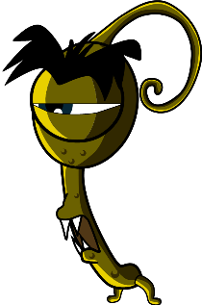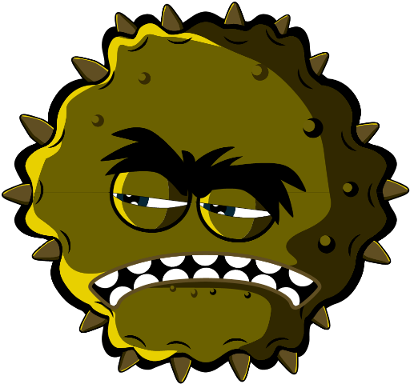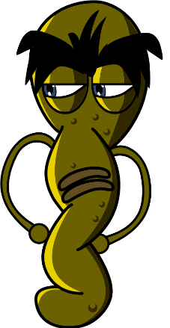

کلیدی مرحلہ 1 (5-7 سال)

e-Bug میں خوش آمدید

e-Bug مائیکروبز اور اینٹی بایوٹکس کی دنیا کو اسکولی ماحول میں بچوں کے لیے زندگی کے سامنے پیش کرنے کے لیے تیار کیا گیا ہے۔ یہ ایک نصابی تکملہ سیریز (ابتدائی سال (Early Years)، کلیدی مرحلہ 1، 2، 3 اور 4) ہے جو جونیئر اور سینئر اسکولوں کے لیے محکمہ تعلیم کے تعلیمی معیارات کی تعمیل کرتی ہے۔
یہ وسیلہ یوکے ہیلتھ سیکیورٹی ایجنسی (سابقہ صحت عامہ انگلینڈ) کی طرف سے یورپی یونین کے 17 پارٹنر ممالک کے باہمی اشتراک سے تخلیق کیا گیا ہے تاکہ سائنس میں دلچسپی کی آبیاری کی جائے اور مائیکروبز، انفیکشن کی روک تھام اور کنٹرول، اور اینٹی بایوٹکس کے دانشمندانہ استعمال کے بارے میں نوجوان افراد کی جانکاری اور سمجھ بوجھ کو بہتر بنایا جائے، اور اس طرح انہیں خود اپنی صحت کی دیکھ بھال کرنے میں انتہائی فعال ہونے کا اختیار عطا کیا جائے۔ منصوبہ اسباق کو ترتیب میں یا 50 منٹ کے کلاس روم سلاٹ میں فٹ ہونے کے لیے بنائی گئی انفرادی سرگرمیوں کے بطور استعمال کیا جا سکتا ہے۔ ان ٹولز کو معلمین آزادانہ طور پر استعمال کر سکتے ہیں اور انہیں کلاس روم میں استعمال کے لیے کاپی کیا جا سکتا ہے لیکن انہیں بیچا نہیں جا سکتا۔
27 سے زائد بین الاقوامی ممالک e-Bug پروجیکٹ میں شامل ہیں، اور انگلینڈ، فرانس اور چیک جمہوریہ میں 3000 سے زائد بچوں کے ساتھ وسائل کی قدر پیمائی کی گئی ہے۔ e-Bug پیک کو ایک ویب سائٹ کا تعاون حاصل ہے جس سے پیک کے سارے وسائل، ویڈیوز، تصاویر اور اضافی سرگرمیوں کو ڈاؤن لوڈ کیا جا سکتا ہے
(www.e-bug.eu)۔

ہم اس وسیلے کی تیاری میں شامل ہر کسی کا شکریہ ادا کرنا چاہتے ہیں جس سے بالغان کی اگلی نسل کو مزید دانشمندی سے اینٹی بایوٹکس کا استعمال کرنے میں مدد ملے گی۔ ہم خاص طور پر پورے انگلینڈ، اور یورپ کے اساتذہ اور طلبہ کا شکریہ ادا کرنا چاہتے ہیں جنہوں نے فوکس گروپوں میں اور قدر پیمائی کے عمل میں شرکت کی اور یہ یقینی بنانے میں مدد کی کہ یہ مٹیریل صرف پرلطف اور مسرت بخش نہیں بلکہ مؤثر بھی ہیں۔ ہمیں پوری امید ہے کہ آپ کو e-Bug کا استعمال کر کے مزہ آئے گا اور آپ اسے اپنے کلاس روم میں بیش قیمت اضافہ پائیں گے۔ ہماری تازہ ترین تحقیق، یا جو تحقیق و ترقی ہم انجام دیتے ہیں اس سے اگر آپ اپ ٹو ڈیٹ رہنا چاہتے ہیں تو براہ کرم ہمارے سہ ماہی خبر نامہ کے لیے اس پر رجسٹر کریں:
www.e-bug.eu/uk-newsletter

معلمین کے بطور، آپ کا فیڈ بیک ہمارے لیے بیش قیمت ہے۔ آپ کے تبصروں سے e-Bug کے وسیلے کو بڑھنے اور عروج پانے میں مدد ملے گی۔ براہ کرم کوئی تبصرے، استفسارات اور تجاویز اس پتے پر بھیجیں:
Primary Care and Interventions Unit UK Health Security Agency Twyver House, Bruton Way Gloucestershire GL1 1DQ

یا متبادل طور پر e-Bug کی ویب سائٹ ملاحظہ کریں اور ہم سے www.e-bug.eu/uk-contact-us پر رابطہ کریں

e-Bug ٹیم

پیک کا ہر سیکشن تفصیلی منصوبہ اسباق، طالب علم کی ورک شیٹس اور ہینڈ آؤٹس پر مشتمل ہے جن میں سے کچھ وہائٹ بورڈ پر استعمال کرنے کے لیے MS PowerPoint فارمیٹ میں دستیاب ہیں:
- فعال آموزش کو فروغ دینے کے لیے تخلیقی استفسار پر مبنی سرگرمیاں
- نمایاں کردہ آموزشی نتائج جو مائیکروبز، ان کے پھیلاؤ، علاج اور روک تھام کی اہمیت کی طلبہ کی سمجھ بوجھ کو گہرائی دیتے ہیں
- سرگرمیاں جو طلبہ کو خود اپنی صحت کی مزید ذمہ داری لینے کی ترغیب دیتی ہیں
- سرگرمیاں جو اینٹی بایوٹک کے ذمہ دارانہ استعمال کی اہمیت کو نمایاں کرتی ہیں

ٹیچر ریفریشر معلومات
کلیدی مرحلہ 1
پیک کے ہر عنوان کے لیے اختیاری پس منظر کی معلومات کو آپ کے اسباق کا منصوبہ بنانے اور طلبہ کو عنوان سے متعارف کروانے میں مدد کے لیے شامل کیا گیا ہے۔

مائیکروبز کا تعارف
خورد نامیے، جو زیادہ عمومی طور پر جرثومے، بگز یا مائیکروبز کے بطور معروف ہیں، ننھی سی جاندار چیزیں ہیں جو اتنی چھوٹی چیزیں ہوتی ہیں کہ ننگی آنکھوں سے نہیں دیکھی جا سکتی ہیں۔ وہ زمین پر لگ بھگ ہر جگہ پائے جاتے ہیں۔ کچھ مائیکروبز انسانوں کے لیے مفید ہوتے ہیں، اور دیگر نقصان دہ ہو سکتے ہیں۔ یہ واضح کر دینا اہم ہے کہ مائیکروبز خلقی طور پر مفید یا نقصان دہ نہیں ہوتے ہیں۔ اس کی بجائے حالات کے لحاظ سے کچھ مائیکروبز انسانوں کے لیے مفید ہو سکتے ہیں جبکہ دوسرے نقصان دہ ہو سکتے ہیں۔ مثلاً، پھپھوندی اسپرجیلس چاکلیٹ بنانے میں مدد کے لیے استعمال کی جاتی ہے، تاہم اگر سانس کے ذریعہ پھیپھڑوں میں پہنچ جائے تو انسانوں کو نقصان پہنچا سکتی ہے۔ یوں تو انتہائی چھوٹے ہوتے ہیں، مگر مائیکروبز بہت ساری مختلف شکلوں اور سائزوں کے ہوتے ہیں۔ وسیلے میں محیط مائیکروبز کے تین گروپ وائرس، جراثیم اور فنگس (فنجائی) ہیں۔
وائرس اکثر کھانسی اور زُکام جیسی بیماریوں کا سبب بنتے ہیں۔ وائرسوں کو مزید وائرس بنانے کے لیے جاندار اجسام نامی جیسے پودوں اور حیوانات کے اندر زندہ رہنا ہوتا ہے۔
بیکٹیریا واحد خلیہ والے اجسام نامی ہوتے ہیں جو بہت تیزی سے افزائش پا سکتے ہیں اور بعض حالات میں ایسے مادے (ٹاکسنز) بنا سکتے ہیں جو انسانوں کے لیے نقصان دہ ہوتے ہیں۔ دیگر جراثیم انسانوں کے لیے مکمل طور پر بے ضرر ہوتے ہیں، اور کچھ مفید ہوتے ہیں اور یوگرٹ جیسی غذا بنانے میں ہماری مدد کرتے ہیں اور ہماری صحت کے لیے اچھے ہو سکتے ہیں۔ جراثیم کو ان کی شکلوں کی بنیاد پر تین گروپوں میں تقسیم کیا جا سکتا ہے – کوکسائی (گولے)، بیسیلی (چھڑیں) اور پیچ دار۔ سائنس داں حضرات اور نگہداشت صحت کے کارکنان ان شکلوں کا استعمال کر کے شناخت کر سکتے ہیں کہ مریض کو کون سا انفیکشن ہے۔
فنگس بیان کردہ تینوں مائیکروبز میں سب سے بڑی ہے، وہ اپنی غذا یا تو سڑنے والے (تحلیل ہونے والے) مردار پودوں اور حیوانات سے یا کسی دیگر جاندار چیز پر افزائش پا کر حاصل کرتے ہیں۔ فنگس انفیکشن کا سبب بن کر یا کھانے میں زہریلا ہونے کے ناطے نقصان ہو سکتی ہے؛ دوسری مفید یا غیر مضر ہو سکتی ہیں، کچھ فنگس جیسے پینیسیلیم دوائیں بنانے میں ہماری مدد کرتی ہیں۔
انفیکشن کا پھیلاؤ
بہت سارے ایسے طریقے ہیں جن کے ذریعے ہمارے اجسام انفیکشن کی زد میں آ سکتے ہیں اور متعدد ایسے کام ہیں جو ہم اسے پیش آنے سے روکنے میں مدد کے لیے کر سکتے ہیں۔ اس ٹیچر ریفریشر سیکشن میں ہم صرف اس وسیلے میں شامل سرگرمیوں کے لیے معلومات کا احاطہ کریں گے۔

ہاتھ کا حفظان صحت
اسکول امکانی طور پر ان نقصان دہ مائیکروبز کی جنت ہوتے ہیں جو چھونے کے ذریعہ بچہ در بچہ تیزی سے پھیل سکتے ہیں۔ ہماری جلد سے فطری طور پر تیل خارج ہوتا ہے جس سے ہماری جلد کو نم رکھنے اور اسے بہت زیادہ خشک ہونے سے روکنے میں مدد ملتی ہے۔ تاہم، یہ تیل مائیکروبز کے افزائش پانے اور بڑھنے کے لیے درست مقام ہوتا ہے اور ہماری جلد سے 'چپکنے' میں مائیکروبز کی مدد کرتا ہے۔ یوں تو ہمارے ہاتھ فطری طور پر مفید جراثیم میں (جو فلورا کے نام سے بھی معرف ہیں) ڈھکے ہوتے ہیں، مگر ہمارے ہاتھ ہمارے گرد و پیش (جیسے گھر، اسکول، باغیچہ، حیونات، پالتو جانور، غذا)، سحطوں اور حتی کہ ہوا سے بھی نقصان دہ مائیکروبز کو آسانی سے پکڑ سکتے ہیں۔ یہ نقصان دہ مائیکروبز جلدی اور آسانی سے چھونے کے ذریعے بچہ در بچہ پھیل سکتے ہیں اور اگر نگل لیے گئے تو ہمیں بیمار بنا سکتے ہیں۔ آپ کے ہاتھوں کو دھونا نقصان دہ مائیکروبز کو پھیلنے سے روکنے کا اور ہمیں بیمار ہونے سے بچانے کا ایک بہترین طریقہ ہے۔
ہاتھوں کو بس پانی سے دھونا چاہے ٹھنڈا پانی ہو صرف مرئی گندگی اور میل کو ختم کرے گا۔ تاہم، ہاتھوں کی سطح پر موجود تیل کو جس میں مائیکروبز پھنس جاتے ہیں تحلیل کرنے کے لیے صابن کی ضرورت ہوتی ہے۔ جہاں صابن اور پانی دستیاب نہ ہو وہاں ہینڈ سینیٹائزر استعمال کیے جا سکتے ہیں۔ ممکن ہونے پر، صابن کی ٹکیہ کی جگہ، خاص طور پر اگر متعدد افراد استعمال کرتے ہوں تو، رقیق صابن استعمال کرنا چاہیے۔ ہاتھوں کو دھونا چاہیے:
- غذا تیار کرنے سے پہلے، اس کے دوران اور اس کے بعد
- باتھ روم استعمال کرنے کے بعد - حیوانات یا جانور کے فضلہ کی زد میں آنے کے بعد
- کھانسنے، چھینکنے یا اپنی ناک جھاڑنے کے بعد
- اگر آپ بیمار ہوں یا بیمار لوگوں کے آس پاس رہے ہوں
- باہر میں کھیلنے کے بعد
الکحل جیسے اجزا والے ہینڈ سینیٹائزر جیسے جیسے خشک ہوتے ہیں مائیکروبز کو تباہ کر کے کام کرتے ہیں، لیکن یہ تمام اقسام کے نقصان دہ مائیکروبز کو ہلاک نہیں کرتے ہیں اور ہماری جلد سے مرئی دھول یا دیگر مادوں کو نہیں ہٹاتے ہیں۔ لہذا، ہینڈ سینیٹائزر عام طور پر ٹوائلٹ استعمال کرنے کے بعد استعمال نہیں کرنا چاہیے۔

تنفسی حفظان صحت
تنفسی انفیکشن وہ انفیکشن ہوتے ہیں جو پھیپھڑوں، چھاتی، جوف ناک، ناک اور حلق میں ہوتے ہیں، مثلاً، کھانسی اور زُکام، فلو اور نمونیا۔ یہ انفیکشن فرد بہ فرد ہوا کے ذریعہ، فرد بہ فرد رابطہ کے ذریعہ (ہاتھوں کو چھونے، بغل گیر ہونے، بوسہ لینے) یا آلودہ سطحوں کو چھونے سے پھیل سکتے ہیں۔ مائیکروبز غیر متاثرہ فرد کی ناک یا آنکھوں میں پہنچ کر پھیل سکتے ہیں کیونکہ وہ آلودہ ہاتھوں سے اپنے چہرے کو چھوتے ہیں۔ انفیکشن کے پھیلاؤ کا سب سے عام ذریعہ کھانسی اور چھینکیں ہیں۔ چھینکنا ایک ایسا طریقہ ہے جس کے ذریعے ہمارا جسم ان نقصان دہ مائیکروبز اور دھول کے ذرات سے نجات پانے کی کوشش کرتا ہے جو ہو سکتا ہے ہم نے سانس کے ذریعہ نگل لیے ہوں۔ نقصان دہ مائیکروبز اور دھول ناک کے بال پر پھنس جاتے ہیں اور ہماری ناک کو گدگداتے ہیں یا ہمارے حلق کی پشت یا ہمارے پھیپھڑوں میں جلن پیدا کر سکتے ہیں۔ ناک دماغ کو ایک پیغام بھیجتا ہے جو اس کے بعد واپس آپ کی ناک، منہ، پھیپھڑوں اور چھاتی کو ایک پیغام بھیج کر انہیں اس جلن سے چھٹکارہ دینے کو کہتا ہے۔ زُکام اور فلو کی صورت میں، وائرس کے لاکھوں ذرات جلدی سے باہر آتے ہیں اور جس سطح پر وہ پڑتے ہیں اسے آلودہ کرتے ہیں؛ یہ ہماری غذا یا ہمارے ہاتھ ہو سکتے ہیں۔
زُکام اور فلو بچپن کی سیٹنگز میں سب سے عمومی اور شاید سب سے وبائی بیماریوں میں سے ہیں۔ COVID-19 وائرس SARSCoV-2 کی وجہ سے ہونے والی بیماری کا نام ہے اور بہت وبائی ہو سکتی ہے۔ چونکہ زُکام، فلو اور COVID-19 وائرسوں کی وجہ سے ہوتے ہیں، لہذا اینٹی بایوٹکس سے ان سے شفا نہیں ہو سکتی ہے۔ ہمیں زُکام یا فلو ہو جانے پر آرام کرنے اور ڈھیروں مائعات پینے کی عام طور پر تجویز کی جاتی ہے، تاہم اگر علامات باقی رہیں تو پھر مقامی ڈاکٹر یا فارماسسٹ کے پاس جانے کی ضرورت ہوتی ہے۔ زُکام اور فلو کی علامات میں سر درد، گلے میں خراش اور بخار شامل ہیں۔ زُکام ناک بہنے کا سبب بھی ہو سکتا ہے۔ زُکام اور فلو سے وابستہ بہت ساری گلے کی خراشیں حلق میں موجود وائرسوں کی وجہ سے ہوتی ہیں جو اسے متورم اور جلن کا احساس دلاتی ہیں۔ منہ کے ذریعے سانس لینے کی وجہ سے حلق خشک محسوس ہوتا ہے اور مسلسل کھانسنے سے گلے کی خراش میں اشتعال پیدا ہوسکتا ہے اور یہ درد انگیز احساس میں معاون ہوتا ہے۔
چھوٹی عمر سے ہی اچھے تنفسی حفظان صحت کی تعلیم دینا، جیسے اپنی کھانسی اور چھینکوں کو ڈھکنا یا 20 سیکنڈ تک باقاعدگی سے اپنے ہاتھوں کو دھونا، ان انفیکشن کے پھیلاؤ کو روکنے میں مدد کر سکتا ہے۔ ہر سال جاڑے میں زُکام/فلو کا موسم قریب آنے پر یہ خاص طور پر اہم ہے۔ ہمیں چھینک آتے وقت اپنے ہاتھوں کو اپنے چہروں پر رکھنا ایک فطری عمل ہے، لیکن انفیکشن کے پھیلاؤ کو کم کرنے کے لیے اس عمل کو تنفسی حفظان صحت کی نئی عادات سے بدلنا اہم ہے:
اپنی چھینک کو ڈھکیں، ٹشو کو پھینک دیں اور باقاعدگی سے اپنے ہاتھوں کو دھوئیں۔
- اسے پکڑیں: اپنے منہ اور ناک کو ٹشو سے ڈھکیں۔ اگر آپ کے پاس ٹشو نہیں ہے تو، اپنی اوپری آستین یا کہنی سے (نہ کہ اپنے ہاتھوں سے) ڈھکیں۔
- کوڑے دان میں اسے ڈالیں: سطحوں پر یا دوسرے لوگوں کو انفیکشن کے پھیلاؤ کو روکنے کے لیے استعمال شدہ ٹشو کو فوراً پھینک دیں۔
- اسے ہلاک کریں: ٹشو کو کوڑے دان میں پھینکنے کے بعد فوراً اپنے ہاتھوں کو صابن اور پانی سے، یا اگر صابن اور پانی دستیاب نہ ہو تو ہینڈ سینیٹائزر سے اچھی طرح دھوئیں۔
ہم ٹیکے لگوا کر ان انفیکشن (جیسے فلو اور COVID-19) کا پھیلاؤ روکنے میں مدد کر سکتے ہیں۔ ہر سال فلو کا مختلف ٹیکہ کیوں درکار ہے اس بارے میں سرکاری لنکس چیک کریں۔
تنفسی حفظان صحت کے بارے میں جاننا ٹیکہ کاریوں کے بارے میں طلبہ سے بات کرنے کا موقع فراہم کرتا ہے، وہ جس ٹیکہ کاری سے واقف ہو سکتے ہیں وہ سالانہ فلو کا ٹیکہ ہے۔

دہنی حفظان صحت
عام طور پر ہمارے پہلے دانت لگ بھگ 6 ماہ کی عمر میں ہمارے مسوڑھوں سے باہر آتے (پھوٹتے) ہیں اور ہماری عمر ‎2½‎ سال ہونے کے وقت تک دودھ کے (ابتدائی) 20 دانتوں کا پورا سیٹ نکل آئے گا۔ لگ بھگ 6 سال کی عمر میں ہمارے پہلے مستقل ڈاڑھ نکلتے ہیں اور سامنے کے ابتدائی دانت متلون ہونا اور گرنا (پرت اترنا) شروع کرتے ہیں اور ان کی جگہ مستقل (پختہ) دانت آ جاتے ہیں۔ اوسطاً 12 سال کی عمر تک ہمارے سبھی دودھ کے دانت گر جاتے ہیں اور 32 پختہ دانت آ جاتے ہیں، جن کی اگر ہم دیکھ بھال کریں تو وہ ہماری پوری زندگی رہ سکتے ہیں۔
جراثیم دانتوں پر افزائش پا سکتے ہیں، جو ایک ساتھ مجتمع ہو کر دانتوں کی پلاک (میل) نامی چسپندہ مادہ بناتے ہیں۔ آپ اسے خود اپنے منہ میں اپنے دانتوں کے گرد کریمی لائن کے بطور دیکھیں گے یا بعض اوقات اپنی زبان کے ساتھ ایک سمور دار پرت کے بطور محسوس کریں گے۔ اگر پلاک کو برش کر کے باقاعدگی سے صاف نہیں کیا جاتا ہے یا خوراک میں شکر کی زیادہ فریکوئنسی ہو تو، پلاک کے اندر موجود جراثیم دانت سڑنے (کیریز) کا سبب بن سکتے ہیں۔
جب ہم شکر آمیز غذائیں کھاتے اور پیتے ہیں تو، پلاک میں موجود جراثیم تیزاب بنانے کے لیے شکر کا استعمال کر سکتے ہیں۔ وقت گزرنے پر یہ ہمارے دانت کی باہری سطح (اینامل) کو تحلیل کر سکتے ہیں۔ زیادہ اینامل تحلیل ہونے پر، سوراخ (کیویٹی) نمودار ہوتا ہے۔ سڑنے کا عمل جاری رہنے پر، جراثیم نس تک پہنچ سکتے اور دانت میں درد کا باعث بن سکتے ہیں۔
اگر دانت کا کوئی علاج نہیں کیا جاتا ہے تو، دانت کی سڑن (کیریز) پھیل سکتی ہے اور جراثیم نس میں گھس سکتے ہیں، جو ہڈی اور دانتوں کے گرد و پیش کی ساختوں کی سوزش کا سبب بنتے ہیں، جس کے نتیجے میں ایک پھوڑا (مسوڑھے پر گومڑ) ہوسکتا ہے جو مواد سے بھر جاتا ہے۔ یہ چیز آپ کو کافی بیمار بنا سکتی ہے اور دانت کو عموماً ہٹانے (نکالنے) کی ضرورت پڑتی ہے۔
دانت کی صحت انتہائی اہم ہے؛ انگلینڈ میں ‎23% سے زائد بچوں میں دانت کی سڑن ہے اور یہ 5 سے 9 سال کی عمر کے بچوں کے ہسپتال میں داخل ہونے کی اہم وجہ ہے۔ اچھی خبر یہ ہے کہ ہم اضافی شکر والی غذائیں جتنی بار کھاتے اور پیتے ہیں ان کی تعداد محدود کر کے، فلورائڈ ٹوٹھ پیسٹ سے دن میں دو بار برش کر کے اور ہمارے دانتوں اور مسوڑھوں کی صحت چیک کرنے کے لیے معالج دندان سے باقاعدگی سے مل کر دانت کی سڑن کو روکا جا سکتا ہے۔
ٹوتھ پیسٹ میں موجود فلورائڈ ہمارے دانتوں کو مضبوط بنانے میں مدد کر سکتا ہے اور سڑنے کا عمل سست رفتار کر سکتا ہے۔ فلورائڈ ٹوتھ پیسٹ سے دانتوں پر برش کرنے کا سب سے اہم وقت رات میں بستر پر جانے سے پہلے ہے۔ اسے یاد رکھنا آسان بنانے کا بہترین طریقہ یہ ہے کہ دانتوں پر برش کرنے کو صبح اور رات میں روزانہ دو بار حفظان صحت کے معمول میں شامل کیا جائے۔

صحت بخش کھانا
یوکے میں، پرائمری اسکول کے ‎34% بچے اب زائد وزن کے ہیں اور اب تین گنا اس سے زیادہ شکر کھا رہے ہیں جتنا انہیں کھانا چاہیے۔ بچے جو شکر کھاتے ہیں اس کا آدھا حصہ غیر صحت بخش اسنیکس اور شکر آمیز مشروبات سے ملتا ہے۔ پھل اور سبزیاں اب بھی اسنیک کے صحت بخش ترین انتخابات ہیں۔

اس پیک میں شامل تمام منصوبہ اسباق اور معاون مٹیریل e-Bug کی ویب سائٹ سے ترمیم شدہ ٹمپلیٹس کے بطور ڈاؤن لوڈ کرنے کے لیے دستیاب ہیں۔ جوابات اس پیک کے آخر میں فراہم کیے گئے ہیں۔


کلیدی مرحلہ 1

خورد نامیوں کا تعارف

سبق 1: خورد نامیوں کا تعارف
یہ سبق طلبہ کو وائرس، جراثیم اور فنگس سے متعارف کروانے کے لیے بنایا گیا ہے۔ یہ تعارفی سرگرمی طلبہ کو مائیکروب کی متعدد اقسام اور شکلیں دریافت کر کے، خود اپنی پسند کا مائیکروب بنانے کے لیے اپنی مشاہداتی اور تخلیقی صلاحیتیں ملانے کی سہولت دیتی ہے۔

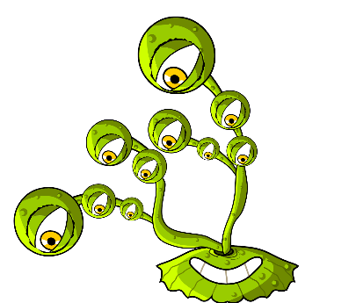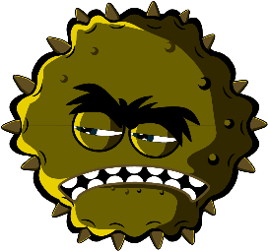

آموزشی نتائج

تمام طلبہ:
- سمجھیں گے کہ مائیکروب کی تین مختلف اقسام: وائرس، جراثیم اور فنگس ہیں۔
- سمجھیں گے کہ مائیکروب کی تمام مختلف شکلیں اور سائز ہیں۔
- سمجھیں گے کہ کچھ مائیکروبز مفید ہیں لیکن کچھ نقصان دہ ہو سکتے ہیں

بیشتر طلبہ:
- سمجھیں گے کہ مائیکروبز ہر جگہ پائے جاتے ہیں۔
- سمجھیں گے کہ بیشتر مائیکروبز اس قدر چھوٹے ہوتے ہیں کہ ننگی آنکھوں سے نہیں دیکھے جا سکتے۔

نصاب کے لنکس

PHSE (ذاتی، سماجی، صحت اور معیشت)/RHSE (تعلقات، سیکس اور صحت کی تعلیم)
- صحت اور روک تھام

سائنس
- سائنسی انداز میں کام کرنا
- جاندار چیزیں اور ان کی قدرتی جائے وقوع

انگریزی
- مطالعہ اور ادراک
- تحریر

 سبق 1: تعارف برائے
خورد نامیے

مطلوب وسائل

سرگرمی: مائیکروبز کا ماڈل بنانا

فی گروپ
- رنگین ماڈل سازی کی کلے (گھر کی
- بنی ترکیب کے مدنظر TS1 (ٹیچر کی شیٹ 1) پر عمل کریں)
- مستقل سیاہ مارکر
- SH1 (طالب علم کا ہینڈ آؤٹ 1) مائیکروبز بنانے کی گائیڈ
- SH2 مائیکروبز پرلطف حقائق نامہ
- SH3-5 مائیکروب کی مثال والی شیٹس

فی طالب علم
- پیٹری ڈشز (اختیاری)

توسیعی سرگرمی: ہاں یا نہیں والے کارڈ

فی کلاس/گروپ
- SW1 (طالب علم کی ورک شیٹ 1) ہاں یا نہیں والے کارڈ
- TS2 ہاں یا نہیں والے جوابات

توسیعی سرگرمی: مائیکروب فلیش کارڈز

فی کلاس/طالب علم
- SW2 مائیکروب فلیش کارڈز

توسیعی سرگرمی: خالی جگہیں بھریں والی ورک شیٹ

فی گروپ
- SW3 مائیکروب مینیا خالی جگہیں بھریں والی ورک شیٹ
ماڈل سازی کی کلے کی سرگرمی آرٹس اور کرافٹ کا مٹیریل استعمال کر کے جو ممکن ہے پہلے سے آپ کے کلاس روم میں ہو، یا مائیکروبز ڈرا کر کے انجام دی جا سکتی ہے۔

معاون مٹیریل
- TS1 گھر کی بنی ماڈل سازی کی کلے کی ترکیب
- SH1 مائیکروبز بنانے کی گائیڈ
- SH2 مائیکروب مینیا پرلطف حقائق نامہ
- SH3 مائیکروب مثال والی شیٹس (SH4-5 آن لائن دستیاب ہے)
- SW1 "ہاں" یا "نہیں" والے کارڈ
- SW2 مائیکروب فلیش کارڈز
- SW3 مائیکروبز مینیا خالی جگہ بھریں والی ورک شیٹ

پیشگی تیاری
اصل سرگرمی کے لیے طلبہ ماڈل سازی کی کلے سے مائیکروبز بنائیں گے۔ تحریک کے مدنظر مائیکروبز بنانے کی گائیڈ (SH1)، مائیکروب مینیا کا پرلطف حقائق نامہ (SH2) اور مائیکروب کی مثال والی شیٹس (SH3-5) استعمال کریں۔ طالب علم کے ہر گروپ کو ماڈل سازی کی کلے، پیٹری ڈشز (اگر استعمال کر رہے ہوں)، تصاویر اور مائیکروب کے بارے میں معلومات فراہم کریں

سبق 1: تعارف برائے
خورد نامیے

کلیدی الفاظ
فنگس
جراثیم
وائرس
کوکسائی
بیسیلی
پیچدار
پینیسیلیم
لیکٹو بیسیلی

صحت و سلامتی
دھیان رکھیں کہ ماڈل سازی کی کلے غیر زہریلی اور طلبہ کے لیے مناسب ہے۔

دھیان رکھیں کہ طلبہ ماڈل سازی کی کلے نہ کھائیں۔

کلاس روم میں محفوظ مائیکروبایولوجیکل طرز عمل کے لیے CLEAPPS سے رجوع کریں
www.cleapps.org.uk

ویب لنکس
e-bug.eu/eng/KS1/lesson/ Introduction-to-Microbe

تعارف
- طلبہ سے یہ پوچھ کر سبق شروع کریں کہ آیا انہیں معلوم ہے کہ مائیکروبز کیا ہیں۔ وضاحت کریں کہ وہ ننھی سی جاندار چیزیں ہوتی ہیں جو ہمارے سبھی طرف موجود ہوتی ہیں۔ ان میں سے بیشتر اس قدر چھوٹی ہوتی ہیں کہ ہماری آنکھوں سے نہیں دیکھی جا سکتی ہیں۔
- طلبہ سے پوچھیں کہ آیا وہ، یا ان کی فیملی میں کوئی شخص، کھانسی، زُکام یا درجہ حرارت کے ساتھ کبھی سخت بیمار ہوا ہے؟ ان کے خیال میں یہ کس وجہ سے ہے؟ طلبہ کے سامنے وضاحت کریں کہ انفیکشن نامی کچھ بیماریاں مائیکروبز نامی ان ننھی سی جاندار چیزوں کی وجہ سے ہوتی ہیں۔ وضاحت کریں کہ مائیکروب کی تین مختلف اقسام: وائرس، جراثیم اور فنگس ہیں۔
- تاکید کریں کہ یوں تو کچھ مائیکروبز ہمیں بیمار کرتے ہیں، مگر مفید مائیکروبز بھی ہیں۔ طلبہ کو بتائیں کہ بیکٹیریا یوگرٹ جیسی غذا بنانے میں مدد کرتے ہیں، اور خمیر جیسا فنگس بریڈ بنانے میں مدد کرتی ہے جبکہ دیگر فنگس دواؤں کے بطور استعمال کی جاتی ہیں۔
- کلاس کے سامنے یہ بات نمایاں کریں کہ مائیکروبز ہر جگہ پائے جا سکتے ہیں: ہم جس ہوا میں سانس لیتے ہیں اس کے گرد، ہم جو غذا کھاتے ہیں اس پر، ہمارے جسموں کی سطحوں پر، ہمارے منہ، ناک اور آنت/پیٹ میں گھومتے ہیں، جن میں سے بیشتر نقصان دہ نہیں ہیں اور کچھ تو ہمارے لیے اچھے ہیں۔

سرگرمی
اس سرگرمی کا مقصد طلبہ کو ماڈل سازی کی کلے سے مائیکروب بنانے کی اجازت دے کر انہیں مائیکروبز کی مختلف اقسام اور مائیکروب کی شکلوں سے متعارف کروانا ہے۔ یہ سرگرمی طلبہ کو مائیکروب کے ساتھ وابستہ ان اصطلاحات سے بھی متعارف کرواتی ہے جن کا سامنا انہیں دن بہ دن ہو سکتا ہے جیسے جرثومے، بگز۔
- طلبہ کو یاد دلائیں کہ مائیکروب کی تین مختلف اقسام (وائرس، جراثیم، اور فنگس ہیں) اور یہ کس طرح مختلف ہیں۔
- طلبہ کو ماڈل سازی کی کلے استعمال کر کے مائیکروبز بنانے اور انہیں پیٹری ڈش میں (اگر استعمال کر رہے ہوں) رکھنے کی ترغیب دیں۔ وہ تحریک کے بطور SH1 اور SH3-5 سے تصاویر اور SH2 پر مائیکروبز کے بارے میں معلومات کا استعمال کر سکتے ہیں۔
- انہیں شروع کرنے کے لیے مائیکروبز کی جن عمومی شکلوں کے بارے میں انہوں نے سنا ہو سکتا ہے ان کے بارے میں اشارہ دیں۔
- ان سے پوچھیں کہ وہ کون سا مائیکروب بنا رہے ہیں اور ان کے بارے میں بیان کرنے کو کہیں یعنی یہ وائرس، فنگس، یا جراثیم ہے اور کیا یہ مفید یا نقصان دہ ہیں؟
- جب طلبہ کام پورا کر لیں تو، انہوں نے جو کچھ بنایا ہے اسے مستقل سیاہ مارکر سے پیٹری ڈش پر لکھنے کو کہیں۔ طلبہ یہ ڈش گھر لے جا سکتے ہیں۔

مباحثہ
وائرسوں، جراثیم اور فنگس کے بیچ فرق کو نمایاں کرتے ہوئے طلبہ نے جو مائیکروبز بنائے ہیں ان پر گفتگو کریں۔

اگر آپ نے توسیعی سرگرمی، SW1 ہاں اور نہیں والے کارڈ استعمال کیے ہیں تو، طلبہ کے ساتھ جوابات پر گفتگو کریں۔ وضاحت کریں کہ سبھی مائیکروبز ہمیں بیمار نہیں بناتے ہیں۔

مسحور کن حقیقت
خورد نامیے سب سے پہلے زمین پر لگ بھگ 3.5 بلین (عرب) سال پہلے نمودار ہوئے اور یہ ہمارے سیارے پر زندگی کے بقا کے لیے ضروری ہیں

توسیعی سرگرمیاں

ہاں یا نہیں والے کارڈ
کلاس کی سرگرمی کے بطور یا 3 یا 4 کے گروپوں میں SW1 ہاں یا نہیں والے کارڈ فراہم کریں یا انہیں وہائٹ بورڈ پر ڈسپلے کریں۔ طلبہ سے فراہم کردہ سوالوں کا جواب ہاں یا نہیں میں دینے کو کہیں۔ جوابات TS2 میں e-Bug کی ویب سائٹ پر مل سکتے ہیں۔

مائیکروب فلیش کارڈز
SW2 کو آموزش کا تعاون کرنے کے لیے استعمال کیا جا سکتا ہے۔ شیٹ کو پرنٹ کریں اور فلیش کارڈوں کو کاٹیں یا وہائٹ بورڈ پر ڈسپلے کریں۔ طلبہ سے تصویر کا نام دینے کے لیے کہیں، صحیح لفظ کارڈ پر دکھایا گیا ہے۔

خالی جگہیں بھریں والی ورک شیٹ
SW3 طلبہ سے فراہم کردہ درست الفاظ استعمال کر کے خالی جگہیں بھرنے کا تقاضا کرتی ہے۔ فی طالب علم ورک شیٹ فراہم کر کے مائیکروبز کی ان کی جانکاری کا ٹیسٹ لینے میں مدد کریں۔

آموزشی استحکام
سبق کے آخر میں، کلاس سے حقیقت کی جانچ کی مشق کے بطور درج ذیل سوالات پوچھیں۔
- مائیکروبز کی تین مختلف اقسام کیا ہیں؟
- جواب: وائرس، جراثیم اور فنگس
- مائیکروبز ہمارے لیے فائدہ مند ہو سکتے ہیں، جیسے خمیر کا استعمال بریڈ کو پھولانے کے لیے کیا جا سکتا ہے۔ خمیر کس قسم کا مائیکروب ہے؟
- جواب: فنگس
- صحیح یا غلط؟ مائیکروبز ننگی آنکھوں سے نظر نہیں آتے ہیں اور مختلف سائزوں اور شکلوں کے ہوتے ہیں۔
- جواب: صحیح

TS گھر کی بنی ماڈل سازی کی کلے کی ترکیب

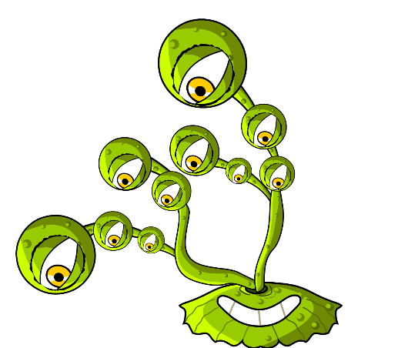

مائیکروب مینیا

گھر کی بنی ماڈل سازی کی کلے کی ترکیب

والدین اور ٹیچرز کے لیے
ماڈل سازی کی کلے ایک نرم، لچکدار مٹیریل ہوتی ہے جو مائیکروب کی شکلیں بنانے کے لیے استعمال کی جا سکتی ہے۔ ماڈل سازی کی کلے خریدی جا سکتی ہے لیکن اسے خود سے بنانا لاگت کے لحاظ سے کفایتی ہو سکتا ہے۔ گھر کی بنی ہوئی ماڈل سازی کی کلے کا اضافی فائدہ یہ ہوتا ہے کہ آپ رنگوں کا اپنا ترجیحی پیلیٹ منتخب کر سکتے ہیں۔ گھر کی بنی ہوئی ماڈل سازی کی کلے غیر زہریلی ہوتی ہے اور آسانی سے ڈھالی جا سکتی ہے، جو اسے اس سرگرمی کے لیے مثالی مٹیریل بناتی ہے۔

اجزا
- 1 کپ سادہ آٹا
- 1 کپ پانی
- ½ کپ نمک
- 2 چھوٹے چمچ ٹارٹر کریم
- 1 بڑا چمچ ویجیٹیبل آئل
- کھانے کا رنگ

طریقہ
- خشک اجزا کو ایک ساتھ ملائیں
- پانی شامل کریں اور ہموار ہونے تک اس کو ملائیں
- کھانے کا رنگ، اس کے بعد ویجیٹیبل آئل شامل کریں
- درمیانی حرارت پر پکائیں، مستقل طور پر ہلائیں، یہاں تک کہ گندھا ہوا آٹا گولہ بن کر پین کی بغل چھوڑ دے۔ متبادل طور پر، اس آمیزہ کو اعلی سیٹنگ پر چار منٹ تک مائیکرو ویو میں رکھیں، ہر 30 سیکنڈ پر ہلاتے ہوئے۔
- استعمال سے قبل ٹھنڈا ہونے دیں
- ماڈل سازی کی کلے کو سوکھ جانے سے روکنے کے لیے پلاسٹک کے تھیلے میں یا چپکنے والی فلم میں لپیٹ کر رکھیں۔

مائیکروب مینیا

SH1 – مائیکروبز بنانے کی گائیڈ
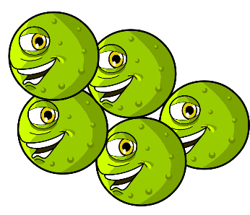
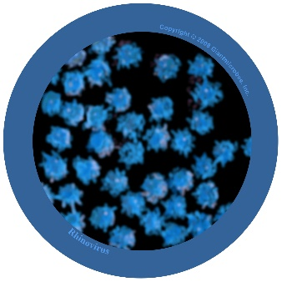
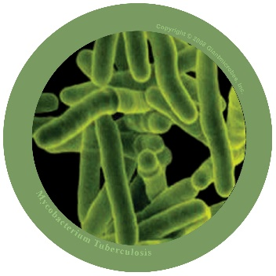
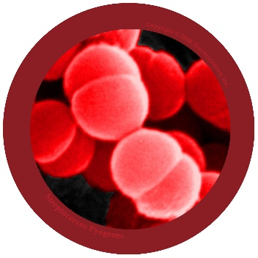
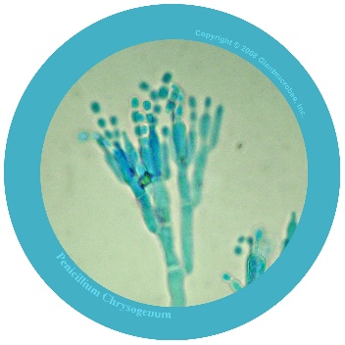
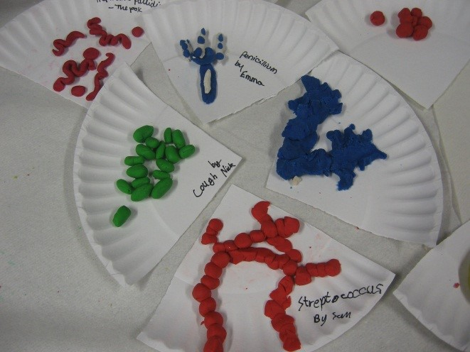
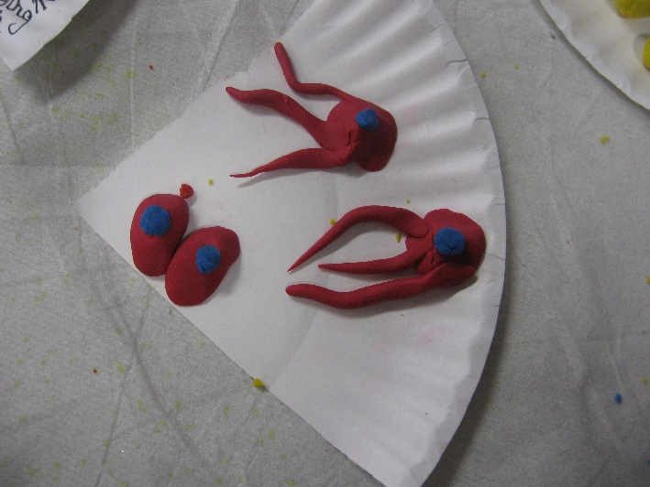
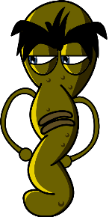
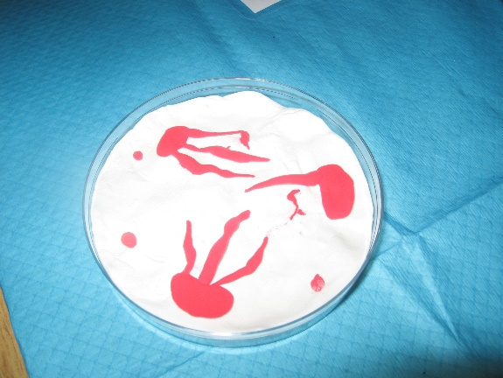
خود اپنے مائیکروبز بنانے کے لیے ماڈل سازی کی کلے استعمال کریں۔
فیصلہ کریں کہ آپ نے کس قسم کے مائیکروبز بنائے ہیں:
وائرس، جراثیم، یا فنگس، اور آیا یہ مفید یا نقصاندہ مائیکروب ہے۔
فوٹو کاپی رائٹ ‎2008 Giantmicrobes, inc.‎

خود اپنے مائیکروبز بنائیں

SH2 - مائیکروب مینیا کا پرلطف حقائق نامہ

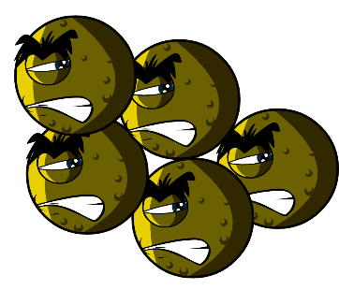

مائیکروب مینیا

حقائق نامہ

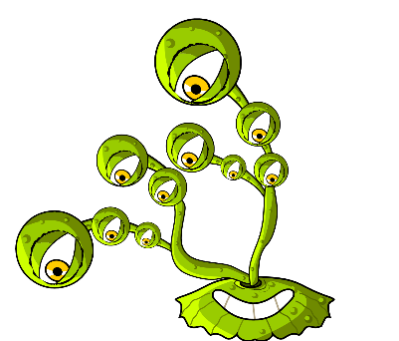
- سیارے پر کسی دیگر قسم کی جاندار چیزوں سے زیادہ مائیکروبز ہیں۔
- مائیکروبز زمین پر زندگی کی قدیم ترین شکل ہیں۔ وہ چار بلین سالوں سے موجود ہیں!
- مائیکروبز زمین پر ہر جگہ، یہاں تک کہ آتش فشانوں میں بھی پائے جاتے ہیں۔
- کچھ مائیکروبز اندھیرے میں چمک سکتے ہیں۔ لوگ لکڑی پر افزائش پانے والے فنگس کے چمکنے والے ٹکڑوں کو کسی وقت راستے کو روشن کرنے کے لیے استعمال کرتے تھے۔
- انسان مائیکروبز کے بغیر زندہ نہیں رہ پائیں گے۔ کچھ مائیکروبز آکسیجن پیدا کرتے ہیں جو ہمیں سانس لینے کے لیے درکار ہوتی ہے، اور دیگر پودوں کے نمو پانے میں مدد کرتے ہیں جو ہم کھاتے ہیں۔

مائیکروب کیا ہے؟
مائیکروبز کو جرثومہ یا بگز بھی کہا جاتا ہے۔ مائیکروب کی تین مختلف اقسام: جراثیم، وائرس اور فنگس ہیں۔ کچھ مائیکروبز ہمیں بیمار کر سکتے ہیں، لیکن بیشتر ہمارے لیے بہت مفید ہیں۔

مائیکروبز کہاں پائے جاتے ہیں اور وہ کیسے نظر آتے ہیں؟
مائیکروبز ہر جگہ پائے جاتے ہیں۔ وہ تمام شکلوں اور سائزوں کے ہوتے ہیں۔

خود اپنے مائیکروبز بنائیں
خود اپنے مائیکروبز بنانے کے لیے ماڈل سازی کی کلے استعمال کریں۔
فیصلہ کریں کہ آپ نے کس قسم کے مائیکروبز بنائے ہیں:
وائرس، جراثیم، یا فنگس، اور آیا یہ مفید یا نقصاندہ ہیں۔ آئیڈیاز کے لیے، مائیکروبز کی تصاویر
www.e-bug.eu سے ڈاؤن لوڈ کریں۔ کسی بالغ فرد سے آپ کی اپنی ماڈل سازی کی کلے بنانے میں مدد مانگیں – ترکیب کے لیے TS1 دیکھیں۔
ان پُرلطف حقائق سے اپنے دوستوں اور فیملی کو حیرت میں ڈالیں…!

SH3 - مائیکروب کی مثال والی شیٹ 1
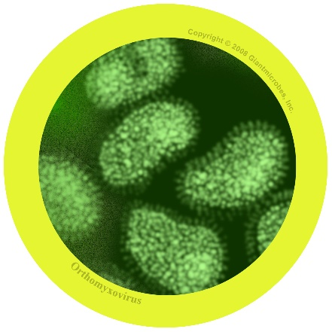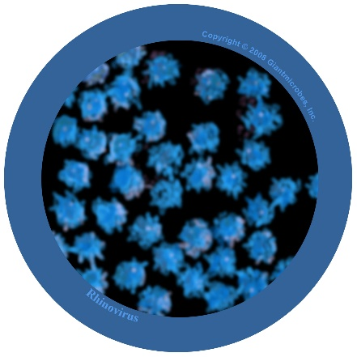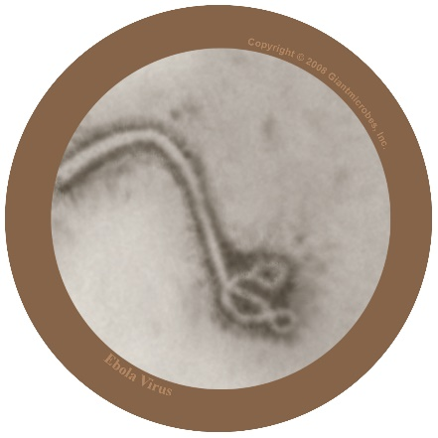

انفلوئنزا وائرس
ان-فلو-ئن-زا

تفصیل
- فلو کے وائرس کے بطور بھی معروف ہے
- یہ ایک وائرس ہے جو انسانوں کے لیے نقصان دہ ہے

علامات اور علاج
- بخار (تیز درجہ حرارت)، ناک بہنے، گلے کی خراش، عضلات میں درد، کھانسی، تھکا ہوا محسوس کرنے کا سبب بنتا ہے
- کھانسی اور چھینکوں اور بغیر دھلے ہاتھوں سے فرد بہ فرد پھیلتا ہے
- بہتر محسوس کرنے کے لیے آرام اور کافی مقدار میں مائعات لینا ہی علاج ہے۔ اگر بہت بیمار ہوں تو، اینٹی وائرل دوا سے مدد مل سکتی ہے۔

رائنووائرس
راء-نو-واء-رس

تفصیل
- عمومی زُکام کے بطور بھی معروف ہے
- یہ ایک وائرس ہے جو انسانوں کے لیے نقصان دہ ہے

علامات اور علاج
- ناک بہنے، چھینک آنے، گلے کی خراش اور کھانسی کا سبب بنتا ہے
- کھانسی اور چھینکوں اور بغیر دھلے ہاتھوں سے فرد بہ فرد پھیلتا ہے
- بہتر محسوس کرنے کے لیے آرام اور کافی مقدار میں مائعات لینا ہی علاج ہے۔

فائلووائرس
فائل-و-واء-رس

تفصیل
- فائلووائرسانسانوں کے لیے نقصان دہ ہے اور ایبولا نامی بیماری کا سبب بنتا ہے۔
- یہ خبروں میں رہا ہے کیونکہ افریقہ میں رہنے والے لوگ وائرس کی زد میں آئے ہیں اور بہتوں کی موت ہوئی ہے۔
- یہ وائرس فطری طور پر افریقہ کے جنگلی جانوروں میں رہتا ہے اور کسی دیگر براعظم (کونٹینینٹ) میں نہیں پایا جاتا ہے۔

علامات اور علاج
- ایبولا وائرس لوگوں کو کافی بیمار کر دیتا ہے اور بدترین معاملات میں، ان کی موت ہو جاتی ہے۔
- ایبولا والے لوگوں کو بہتر ہونے میں مدد کے لیے خصوصی علاج اور ہسپتال میں نگہداشت کی ضرورت ہوتی ہے۔

SW1 - ہاں یا نہیں والے کارڈ

بیشتر زُکام وائرسوں کی وجہ سے ہوتے ہیں
ہاں یا نہیں
مائیکروب بگز اور جرثوموں کا دوسرا نام ہے
ہاں یا نہیں
مائیکروبز ہمیشہ ہمیں بیمار کرتے ہیں
ہاں یا نہیں
بیشتر مائیکروبز کو ننگی آنکھوں سے دیکھا جا سکتا ہے
ہاں یا نہیں

SW2 - مائیکروب کے فلیش کارڈز
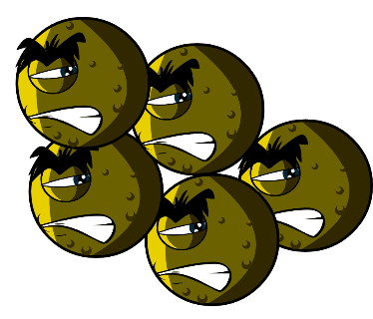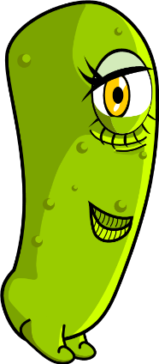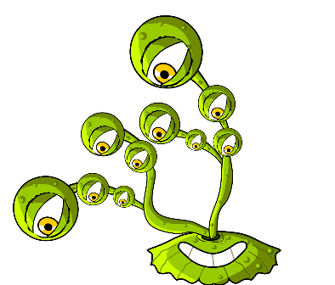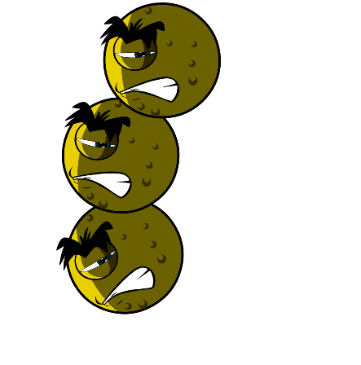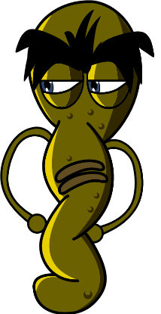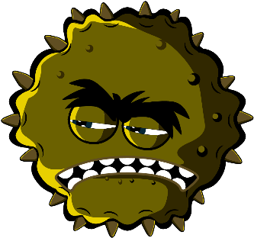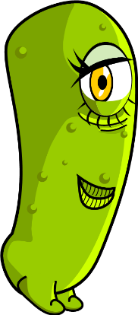
گولے (کوکسائی)
لیکٹو بیسیلی
فنگس
پینیسیلیم
جراثیم
پیچدار
وائرس
چھڑ

SW3 - مائیکروب مینیا کی خالی جگہ بھریں والی ورک شیٹ

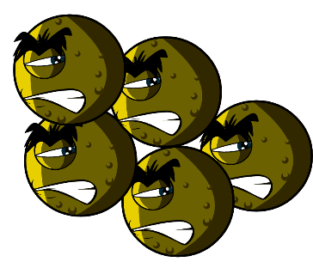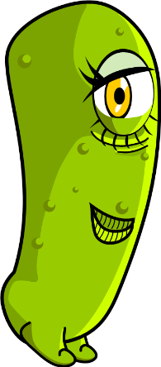

مائیکروبز کی ورک شیٹ
مائیکروبز کے بارے میں آپ نے کیا جانا ہے؟
ذیل کے جملے مکمل کریں
جرثومہ اور بگز کو _ _ _ _ _ _ _ _ بھی کہا جاتا ہے
اور اس کی تین اصل اقسام ہیں۔
سب سے چھوٹا مائیکروب _ _ _ _ _ ہے اور وہ ہمیں کھانسی یا زُکام کے ساتھ کافی بیمار بنا سکتا ہے۔
سب سے بڑا مائیکروب _ _ _ _ _ _ ہے۔ ہم اسے بریڈ بنانے کے لیے استعمال کرتے ہیں۔
گولے، چھڑ اور پیچدار_ _ _ _ _ _ _ _ کی تین اصل
شکلیں ہیں۔
مائیکروبز _ _ _ _ _ _ _ _ _ _ اور یہاں تک کہ آتش فشانوں میں پائے جاتے ہیں!
کلیدی مرحلہ 1
انفیکشن کا پھیلاؤ: ہاتھ کا حفظان صحت

سبق 2: ہاتھ کا حفظان صحت
کلاس روم کے تجربے میں حصہ لے کر، طلبہ سمجھیں گے کہ صابن یا سینیٹائزر کس طرح کام کرتے ہیں اور یہ کہ ہاتھ دھونا مائیکروبز کو ہٹانے کا بہترین طریقہ ہے۔

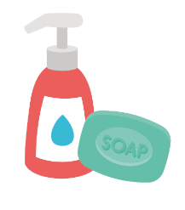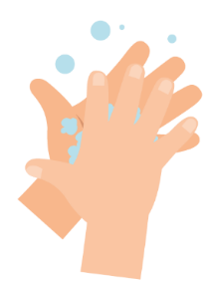

آموزشی نتائج

تمام طلبہ:
- سمجھیں گے کہ ہاتھوں کو دھونے سے مائیکروبز کو ہٹانے میں مدد مل سکتی ہے۔
- سمجھیں گے کہ ہاتھوں کو دھونا مائیکروبز کا پھیلاؤ روکنے کے بہترین طریقوں میں سے ایک ہے۔
- سمجھیں گے کہ صابن اور پانی سے ہاتھوں کو دھونا صرف پانی سے ہاتھوں کو دھونے سے بہتر ہے۔

نصاب کے لنکس

PHSE/RHSE
- صحت اور روک تھام

سائنس
- سائنسی انداز میں کام کرنا
- جاندار چیزیں اور ان کی قدرتی جائے وقوع

انگریزی
- مطالعہ اور ادراک
- تحریر

سبق 2: ہاتھ کا حفظان صحت

مطلوب وسائل

سرگرمی: کالی مرچ اور پانی کا تجربہ

فی گروپ
- پلاسٹک کی چھوٹی کٹوریاں
- پانی
- دھلائی کا لیکویڈ
- کالی مرچ
- کاک ٹیل اسٹکس

توسیعی سرگرمی: صحت مند ہاتھوں کے لیے حقائق نامہ

فی طالب علم
- SH1 صحت مند ہاتھوں کے لیے حقائق نامہ

توسیعی سرگرمی: ہاتھ دھونے کے فلیش کارڈ

فی کلاس
- SW1 ہاتھ دھونے کے فلیش کارڈ

توسیعی سرگرمی: خالی جگہ بھریں والی ورک شیٹ

فی طالب علم
- SW2 صحت مند ہاتھوں کی خالی جگہ بھریں والی ورک شیٹ
معاون مٹیریل
- SH1 صحت مند ہاتھوں کے لیے حقائق نامہ
- SW1 ہاتھ دھونے کے فلیش کارڈ
- SW2 صحت مند ہاتھوں کی خالی جگہ بھریں والی ورک شیٹ

پیشگی تیاری
پانی کی چند کٹوریاں تیار کریں جس کی سطح پر کالی مرچ چھڑکی ہوئی ہو، سادہ پانی کی چند کٹوریاں ہوں اور دوسری کٹوری میں دھلائی والی لیکویڈ ہو

سبق 2: ہاتھ کا حفظان صحت

کلیدی الفاظ
حفظان صحت
صابن
ہاتھ دھونا
مائیکروبز
صحت و سلامتی
یقینی بنائیں کہ مظاہرہ کرنے والے طلبہ کو صابن سے کوئی الرجی نہیں ہے یا حساس جلد کی کیفیت نہیں ہے

کلاس روم میں محفوظ مائیکروبایولوجیکل طرز عمل کے لیے CLEAPPS سے رجوع کریں
www.cleapps.org.uk

ویب لنکس
e-bug.eu/eng/KS1/lesson/ Hand-Hygiene

تعارف
- طلبہ سے یہ پوچھ کر سبق شروع کریں کہ آیا انہیں معلوم ہے کہ ہم اپنے ہاتھوں کو کیوں دھوتے ہیں۔ واضح کریں کہ ہم اپنے ہاتھوں کو نہ صرف ہمیں نظر آ سکنے والی کوئی گندگی اور میل ہٹانے کے لیے، بلکہ ان جرثوموں (مائیکروبز) کو ہٹانے کے لیے بھی دھوتے ہیں جنہیں ہم نہیں دیکھ سکتے۔
- طلبہ کے سامنے وضاحت کریں کہ کیونکہ ہم ہمہ وقت اپنے ہاتھوں کو استعمال کرتے ہیں، لہذا وہ ہر روز لاکھوں جرثومے (مائیکروبز) پکڑ لیتے ہیں۔ یوں تو ان میں سے بہت سارے غیر مضر ہیں، لیکن کچھ نقصان دہ ہو سکتے ہیں اور ہمیں بیمار کر سکتے ہیں۔
- وضاحت کریں کہ ہماری جلد فطری طور پر تیل سے ڈھکی ہوتی ہے اور یہ کہ اس تیل سے مائیکروبز کو ہماری جلد پر 'چپکنے' میں مدد ملتی ہے۔ اس کا مطلب یہ ہے کہ ہمیں اپنے ہاتھوں کو صابن اور پانی دونوں سے صحیح سے دھونا ہوتا ہے تا کہ اپنے ہاتھوں سے جرثوموں کو دھو کر ہٹا پائیں۔ اگر کوئی صابن دستیاب نہیں ہو تو، ہینڈ سینیٹائزر جیل بھی ہمارے ہاتھوں سے جرثوموں کو ہٹا سکتے ہیں۔
- طلبہ کے سامنے وضاحت کریں کہ اب وہ ایک سرگرمی مکمل کرنے والے ہیں تاکہ انہیں یہ دکھایا جائے کہ ہمیں اپنے ہاتھوں کو دھوتے وقت صابن کا استعمال کرنا کیوں اہم ہے

سرگرمی
یہ سرگرمی دکھاتی ہے کہ صابن اور پانی سے ہاتھوں کو دھونا اکیلے پانی استعمال کرنے سے بہتر ہے۔ مظاہرہ کرنے والوں کو چاہیے کہ حفاظت یقینی بنانے کے لیے کاک ٹیل اسٹکس کے معاملے میں طلبہ کی مدد کریں۔ یہ سرگرمی مؤثر ہونے کی خاطر ہر گروپ کے بعد کٹوریوں کو کھنگالنا ضروری ہے۔
- کلاس کے سامنے وضاحت کریں کہ کٹوریوں میں موجود پانی کی سطح ان کے ہاتھوں کو بتاتی ہے اور یہ کہ کالی مرچ نقصان دہ مائیکروبز کو بتاتی ہے جنہیں دھو کر ہٹانا ہوتا ہے۔
- کاک ٹیل اسٹک کے سرے کو سادے پانی والی کٹوری میں اور پھر کالی مرچ والی کٹوری میں ڈبوئیں۔ کاک ٹیل اسٹک کو چاروں طرف آہستگی سے گھمائیں اور وضاحت کریں کہ اپنے ہاتھوں کو دھونے کے لیے پانی استعمال کرنا صرف مائیکروبز کو ادھر ادھر گھماتا ہے۔
- کاک ٹیل اسٹک کے سرے کو دھلائی کے لیکویڈ والی کٹوری میں اور پھر کالی مرچ والی کٹوری میں ڈبوئیں۔
- جب صابن پانی کی سطح پر ضرب لگائے گی تو کالی مرچ (مائیکروبز) کٹوری کے کناروں کی طرف بڑھ جائے گی۔
- کلاس کے سامنے وضاحت کریں کہ صابن ہاتھوں پر موجود تیل کو تحلیل کرتا ہے۔ پھر جب ہم پانی سے ہاتھوں پر لگے صابن کو دھوتے ہیں تو مائیکروبز دھل کر ہٹ سکتے ہیں۔
اب e-bug.eu/eng/ks1/ lesson/Hand-Hygiene ملاحظہ کر کے NHS (نیشنل ہیلتھ سروس) کا مظاہرہ اور UKHSA (یوکے ہیلتھ سیکیورٹی ایجنسی) کا ہاتھ دھونے کا نغمہ تلاش کریں تاکہ چھوٹے ہاتھوں کے لیے درست تکنیک کو مزید یادگار بنانے میں مدد ملے۔

مباحثہ
کیا طلبہ سوال کا جواب دے سکتے ہیں: ہم اپنے ہاتھوں کو دھونے کے لیے صابن کیوں استعمال کرتے ہیں؟
گفتگو کریں کہ ان کے ہاتھوں پر موجود جرثومے (مائیکروبز) کہاں سے آئے ہو سکتے ہیں۔ یہاں طلبہ کو تاکید کریں کہ ان کے ہاتھوں پر موجود سارے جرثومے نقصان دہ نہیں ہوتے ہیں؛ اس میں مفید مائیکروبز بھی ہو سکتے ہیں۔
گفتگو کریں کہ ان کے ہاتھوں پر موجود جرثومے (مائیکروبز) کہاں سے آئے ہو سکتے ہیں۔ یہاں طلبہ کو تاکید کریں کہ ان کے ہاتھوں پر موجود سارے جرثومے نقصان دہ نہیں ہوتے ہیں؛ اس میں مفید مائیکروبز بھی ہو سکتے ہیں۔
طلبہ کو تاکید کریں کہ ہمیں بھی ہاتھوں کو صحیح سے دھونا ہوتا ہے۔ اس امر کو نمایاں کریں کہ مائیکروبز انگلیوں کے بیچ اور ناخنوں کے نیچے چھپنا پسند کرتے ہیں۔ یہ جاننا ضروری ہے کہ نقصان دہ مائیکروبز اور امکانی طور پر انفیکشن کو روکنے کے لیے کب اور کس طرح ہاتھوں کو صحیح سے دھویا جائے۔

توسیعی سرگرمیاں

صحت مند ہاتھوں کے لیے حقائق نامہ
سیشن کو استحکام بخشنے کے لیے ہر طالب علم کو SH1 کی کاپی فراہم کریں۔ طلبہ صحت مند ہاتھوں سے متعلق حقائق کو سیکھ سکتے اور فیملی اور دوستوں کے ساتھ شیئر کر سکتے ہیں۔

ہاتھ دھونے کے فلیش کارڈ
SW1 کو آموزش کا تعاون کرنے کے لیے استعمال کیا جا سکتا ہے۔ شیٹ کو پرنٹ کریں اور فلیش کارڈوں کو کاٹیں، یا وہائٹ بورڈ پر ڈسپلے کریں۔ بچوں سے تصویر کی وضاحت کرنے کو کہیں، صحیح لفظ کارڈ پر دکھائے گئے ہیں۔

خالی جگہ بھریں والی ورک شیٹ
ہر طالب علم کو SW2 فراہم کریں۔ جملہ مکمل کرنے کے لیے طلبہ سے تصویر کا نام دینے کے لیے کہیں۔ طلبہ مکمل کردہ جملہ دوبارہ لکھ یا بلند آواز میں اسے پڑھ سکتے ہیں۔

آموزشی استحکام
سبق کے آخر میں، کلاس سے درج ذیل جملے ان کے اپنے جوابات کے ساتھ مکمل کرنے کو کہیں۔
- میرے ہاتھوں کو دھوتے وقت استعمال کرنے لائق ایک نغمہ ہے: ___________________________
- میں اپنے ہاتھوں کو دن کے دوران کلیدی لمحات پر دھوؤں گا، مثلاً: ______________
- میرے ہاتھوں کے ہر حصے کو دھونے کے کتنے مراحل ہیں؟
- اگر میں اپنے ہاتھوں کو صابن اور پانی سے دھونے پر قادر نہیں ہوں، میں ___________ استعمال کروں گا

SH1 - صحت مند ہاتھوں کے لیے حقائق نامہ

صحت مند ہاتھ

حقائق نامہ
کیا چیز ہمارے ہاتھوں کو گندہ کرتی ہے؟

ہم جس چیز کو بھی چھوتے ہیں جیسے دروازے کے دستے، اسکول کی ڈیسک، فرش، یا ہمارے پالتو جانوروں سے ہمارے ہاتھوں پر مائیکروبز آتے ہیں۔ ہمارے ہاتھوں پر اس وقت بھی مائیکروبز آتے ہیں جب ہم ہاتھوں کو پکڑتے ہیں، اپنی ناک میں انگلی ڈالتے ہیں یا اپنے ہاتھوں پر چھینکتے ہیں۔

ہمیں اپنے ہاتھوں کو کیوں دھونا چاہیے؟

ہم نقصان دہ مائیکروبز سے نجات پانے کے لیے اپنے ہاتھوں کو دھوتے ہیں جو ہمیں بیمار بنا سکتے ہیں۔ ضروری ہے کہ ہم ٹوائلٹ استعمال کرنے کے بعد، کھانا کھانے یا پکانے سے پہلے، جانوروں کو سہلانے کے بعد یا کھانسنے یا چھینکنے کے بعد اپنے ہاتھوں کو دھوئیں۔
ان پُرلطف حقائق سے اپنے دوستوں اور فیملی کو حیرت میں ڈالیں۔
• ہمارے ہاتھوں پر موجود بیشتر مائیکروبز ہماری انگلیوں کے ناخنوں کے نیچے ہوتے ہیں۔

• لگ بھگ ہر کوئی کہتا ہے کہ وہ ٹوائلٹ استعمال کرنے کے بعد اپنے ہاتھوں کو دھوتے ہیں، لیکن آدھے سے زیادہ لوگ نہیں دھوتے ہیں۔ بس یہ سوچیں کہ ان کے ہاتھوں پر کیا چیز ہو سکتی ہے۔

• بیشتر ٹوائلٹ کے دستوں پر ٹوائلٹ سیٹ کی بہ نسبت 400 گنا زیادہ مائیکروبز ہوتے ہیں۔

• ایک فرد کے ہاتھ پر اس سیارے پر موجود لوگوں سے زیادہ مائیکروبز ہوتے ہیں۔

• ہاتھ دھونا مائیکروبز کا پھیلاؤ روکنے کا بہترین طریقہ ہے۔

• کچھ مائیکروبز ہمارے ہاتھوں پر تین گھنٹوں تک کے لیے زندہ رہ سکتے ہیں

SW1 - ہاتھ دھونے کے فلیش کارڈ
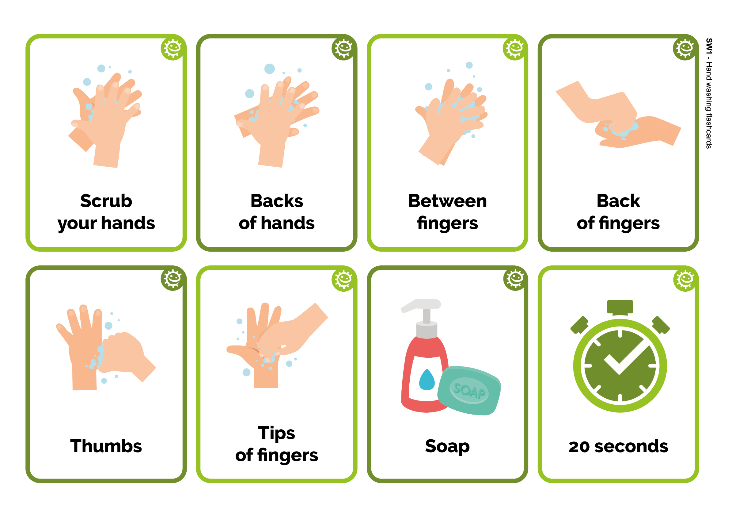
انگلیوں
کے پیچھے
انگلیوں
کے پیچھے
20 سیکنڈ
انگلیوں کے بیچ میں
صابن
ہاتھوں
کے پیچھے
ہاتھوں
کے پیچھے
انگلیوں کے سرے
اپنے ہاتھوں کو
رگڑیں
اپنے ہاتھوں کو
رگڑیں
انگھوٹھے
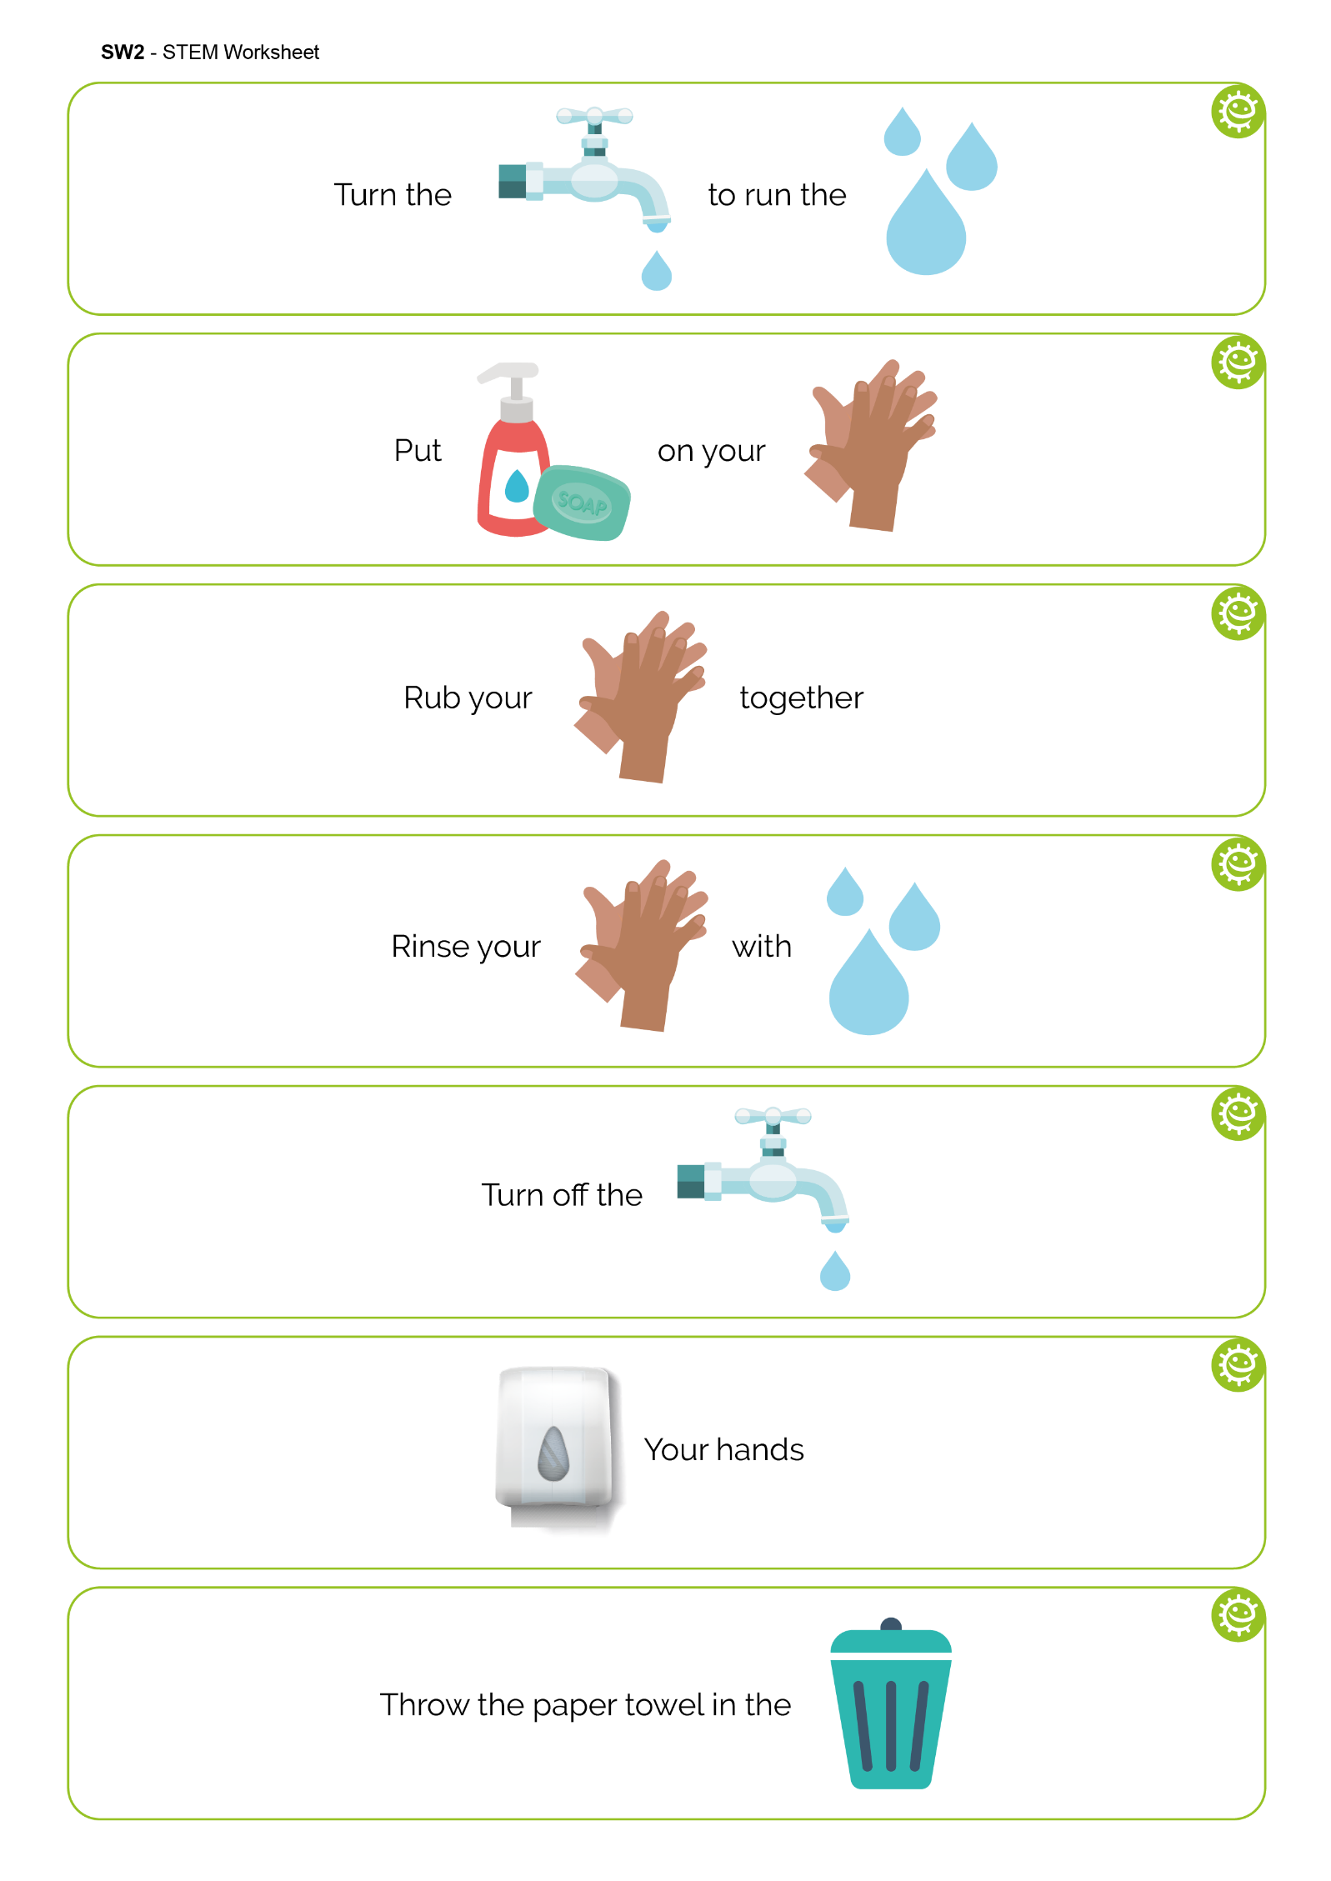

SW2 - صحت مند ہاتھوں کی خالی جگہ بھریں والی ورک شیٹ
چالو کریں
کے لیے
رکھیں
پر اپنے
ایک ساتھ اپنے
رگڑیں
ہاتھ دھوئیں
سے اپنے
بند کریں
اپنے ہاتھوں کو
میں کاغذی تولیہ پھینکیں
کلیدی مرحلہ 1

انفیکشن کا پھیلاؤ: تنفسی حفظان صحت

سبق 3: تنفسی حفظان صحت
اس پرلطف تجربے میں طلبہ سیکھیں گے کہ کھانسی اور چھینک کے ذریعے مائیکروبز کتنی آسانی سے پھیل سکتے ہیں اور چھینک کو دوبارہ تخلیق کریں۔

آموزشی نتائج

تمام طلبہ:
- سمجھیں گے کہ ہماری کھانسی اور چھینکوں میں نقصان دہ مائیکروبز ہو سکتے ہیں۔
- سمجھیں گے کہ انفیکشن کھانسی اور چھینکوں کے ذریعہ پھیل سکتا ہے۔
- سمجھیں گے کہ اچھی تنفسی حفظان صحت انفیکشن کا پھیلاؤ کم کر سکتی ہے۔

بیشتر طلبہ:
- سمجھیں گے کہ ہم اپنی ناک کو چھونے اور پونچھنے یا کھانسی/چھینک کو پکڑنے کے بعد سطحوں کو چھو کر انفیکشن پھیلا سکتے ہیں۔
- سمجھیں گے کہ انفیکشن کا پھیلاؤ کم کرنے کے لیے روز مرہ کی زندگی میں بہترین طرز عمل والے تنفسی حفظان صحت کے رویے کس طرح فروغ دے سکتے ہیں۔

نصاب کے لنکس

PHSE/RHSE
- صحت اور روک تھام

سائنس
- سائنسی انداز میں کام کرنا
- جاندار چیزیں اور ان کی قدرتی جائے وقوع

انگریزی
- مطالعہ اور ادراک
- بول چال کی زبان

ریاضی
- پیمائشوں کا موازنہ کرنا

سبق 3: تنفسی حفظان صحت

مطلوب وسائل

سرگرمی: اسناٹ (ناک کی بلغم) رن وے

فی گروپ
- کاغذ کا لمبا رول جیسے وال پیپر
- پیمائش کرنے کا ٹیپ یا 2 میٹر کا رولر
- پمپ ایکشن اسپرے بوتل/بوتلیں
- سبز کھانے کا رنگ
- قابل ضیاع پلاسٹک/وینائل کے دستانے
- کچن رول
- پین اور چسپندہ نوٹس (اختیاری)
- اسپرے بوتل کو ڈھکنے کے لیے ایک مزاحیہ ماسک (اختیاری)
- گتہ

توسیعی سرگرمی: حقائق نامہ

فی طالب علم
- SH1 - سپر اسنیزز (چھینکیں) کا حقائق نامہ

توسیعی سرگرمی: سپر سلائمی (انتہائی لیس دار) اسناٹ کی سرگرمی

فی طالب علم
- SH2 سپر سلائمی اسناٹ کی سرگرمی

توسیعی سرگرمی: سپر اسنیزز لفظ کی تلاش

فی طالب علم
- SW1 سپر اسنیزز لفظ کی تلاش توسیع

سرگرمی: خالی جگہ بھریں والی ورک شیٹ

فی طالب علم
- SW2 سپر اسنیزز کی خالی جگہ بھریں والی ورک شیٹ

معاون مٹیریل
- SH1 سپر اسنیزز کا حقائق نامہ
- SH2 سپر سلائمی اسناٹ کی سرگرمی
- SW1 سپر اسنیزز لفظ کی تلاش
- SW2 سپر اسنیزز کی خالی جگہ بھریں والی ورک شیٹ

پیشگی تیاری
1. فرش پر یا ایک قطار میں ‎ 3 – 4 ڈیسک رکھ کر کاغذ کا رن وے بنائیں اور
انہیں سفید کاغذ سے ڈھکیں (لائننگ وال پیپر ایک سستا متبادل ہے)۔
2. فی گروپ ایک اسپرے بوتل کو پانی اور کھانے کے رنگ سے بھریں

سبق 3: تنفسی حفظان صحت

کلیدی الفاظ
جراثیم
حفظان صحت
خورد نامیہ
چھینک
کھانسی
ہاتھ دھونا
ہینڈ سینیٹائزر

صحت و سلامتی
طلبہ کو عبا (ایپرن) کی ضرورت ہو سکتی ہے۔
یقینی بنائیں کہ کھانے کا رنگ رقیق ہے (داغ پڑنے سے بچنے کے لیے)۔
یقینی بنائیں کہ تمام اسپرے بوتلوں کو اچھی طرح سے صاف اور استعمال کرنے سے پہلے کھنگال دیا گیا ہے۔
طلبہ کو حفاظتی چشمے پہننے کی ضرورت پڑ سکتی ہے۔

کلاس روم میں محفوظ مائیکروبایولوجیکل طرز عمل کے لیے CLEAPPS سے رجوع کریں
www.cleapps.org.uk

ویب لنکس
e-bug.eu/eng/KS1/lesson/ Respiratory-Hygiene

تعارف
- طلبہ کے سامنے یہ وضاحت کر کے سبق شروع کریں کہ وہ یہ سیکھنے والے ہیں کہ کس طرح نقصان دہ مائیکروبز (جرثومے) ہمیں بیمار کر سکتے ہیں اور کھانسنے اور چھینکنے سے ایک فرد سے دوسرے فرد کو پہنچ سکتے ہیں۔
- طلبہ کے سامنے وضاحت کریں کہ بہت سارے نقصان دہ مائیکروبز لوگوں کے ذریعے کھانسنے اور چھینکنے سے خارج ہونے والے بلغم/اسناٹ اور پانی کی چھوٹی چھینٹیں ہوا میں تیر سکتی ہیں۔ اگر آپ سپر سلائمی اسناٹ کی سرگرمی (SH2) انجام دے رہے ہیں تو یہاں اس سے رجوع کرنا مفید ہے۔ آپ عمومی زُکام یا فلو جیسی مثالیں استعمال کر سکتے ہیں۔
- زُکام، یا فلو پر گفتگو کرتے رہیں، یہ وضاحت کرتے ہوئے کہ وہ وائرس نامی بہت چھوٹے مائیکروبز کی وجہ سے ہوتے ہیں۔
- وضاحت کریں کہ ہر کسی کی صحت کے لیے بہت ضروری ہے کہ لوگ کھانسنے اور چھینکنے کے وقت اپنے منہ اور ناک کو ٹشو سے، یا اگر ان کے پاس ٹشو نہ ہو تو اپنی آستین سے/اپنی کہنی کے موڑ سے ڈھکیں۔ اس کے بعد انہیں اپنے ہاتھوں کو دھونا یا ہینڈ جیل استعمال کرنا چاہیے۔

سرگرمی
- گروپ سے اپنا نام لکھنے یا چسپندہ نوٹ پر خود کی تصویر ڈرا کرنے (یا رن وے پر براہ راست لکھنے) کو کہیں۔ گروپ سے یہ تصور کرنے کو کہیں کہ رن وے ایک بس ہے اور طلبہ خود کو اس جگہ پر رکھ سکتے ہیں جہاں ان کے خیال سے وہ کھانسی/چھینک سے نکلنے والے جرثوموں سے بچ سکيں گے۔
- اسنیز رن وے کے سرے پر بوتل کو پکڑیں اور ٹریگر کو دبا کر چھینک/کھانسی کی نقالی کریں۔ اس کے بعد آپ اسپرے کے قطرات اور طالب علم کے نام یا ان کی خود کی تصویر کے بیچ کی دوری ناپ کر یہ پتہ کر سکتے ہیں کہ اصل دوری سے قریب ترین کون تھا۔ آپ تمام طلبہ کو اسے آزمانے دینے کے لیے اس کا اعادہ کر سکتے ہیں۔
- طالب علم سے میٹر رولر یا ٹیپ کی پیمائش کی مدد سے یہ ناپنے کو کہیں کہ کھانسی/چھینک کتنی دور اور کتنی چوڑائی تک پھیلتی ہے اور تعین کریں کہ کس طالب علم نے قریب ترین اندازہ لگایا۔
- گروپ سے پوچھیں کہ آپ عموماً چھینکنے یا کھانسنے کے وقت کیا کریں گے – ہاتھوں کو اپنی ناک پر رکھیں گے۔
- آپ کے کھانسنے/چھینکنے کے وقت ناک پر ہاتھ رکھنے کا مظاہرہ کرنے کے لیے ایک طالب علم سے دستانہ پہننے اور اپنے ہاتھوں کو نوزل پر رکھنے کو کہیں۔ جو معاملہ پیش آئے گا اس کا قیاس لگانے کے بعد ٹریگر دوبارہ کھینچیں۔ طلبہ سے پوچھیں کہ آیا دوسروں تک پھیلنے والی اسناٹ میں موجود مائیکروبز کو روکنے کا یہ ایک مؤثر طریقہ ہے؟ مائیکروبز ہمارے ہاتھوں پر رکتے ہیں اور جسے بھی ہم چھوتے ہیں اس میں پھیل سکتے ہیں۔ وضاحت کریں کہ اگر طلبہ اپنے ہاتھوں پر کھانستے یا چھینکتے ہیں تو انہیں فوری طور پر اپنے ہاتھوں کو دھونا چاہیے۔
- آپ کے کھانسنے/چھینکنے کے وقت اپنی ناک پر ٹشو رکھنے کا مظاہرہ کرنے کے لیے کسی سے نوزل پر کچن والے تولیے کا ایک ٹکڑا رکھنے کو کہیں۔ جو معاملہ پیش آئے گا اس کا قیاس لگانے کے بعد ٹریگر کھینچیں۔ کھانسی/چھینک کامیابی سے ٹشو کی پکڑ میں آ جاتی ہے اور ٹشو کو اسی وقت کوڑے دان میں پھینک دیا جاتا ہے تو کسی اور کو انفیکشن نہیں ہوگا۔ پکڑنے والے سے ٹشو کو پھینک دینے کو کہیں۔
- گروپ نے جو کچھ سیکھا ہے اسے بیان کرنے کو کہیں مثلاً، 'اسے پکڑیں، اسے کوڑے دان میں ڈالیں، اسے ہلاک کریں' والے فقرے کا اعادہ کر کے۔ اس بات پر زور دیں کہ کھانسی/چھینک کو ٹشو میں پکڑ لینا دوسروں میں مائیکروبز کا پھیلاؤ روکنے کا بہترین طریقہ ہے۔
طلبہ نوٹس کریں گے کہ اسپرے ڈھکا ہوا نہیں ہونے پر دور تک جاتا ہے

مباحثہ
وضاحت کریں کہ اپنے ہاتھوں پر چھینکنا جن چیزوں کو ہم چھوتے ہیں ان پر مائیکروبز کو پھیلا سکتا ہے، لہذا ٹشو پر چھینکنا اور پھر اسے پھینک دینا اور جتنی جلدی ممکن ہو اپنے ہاتھوں کو دھونا یا ہینڈ سینیٹائزر استعمال کرنا بہتر ہوتا ہے۔

جو معاملہ پیش آیا اس پر کلاس سے گفتگو کریں۔ ہو سکتا ہے کہ آپ کھانسی/چھینک کو ڈھکنے والے دستانے یا ہاتھ کو دکھانے کے خواہاں ہوں اور یہ نوٹس کریں کہ اسپرے جرثومے (مائیکروبز) اب بھی اس پر موجود ہیں۔ طلبہ کو دکھائیں کہ جب آپ ہاتھ کو کاغذ پر رکھتے ہیں، جس کی اسپرے شدہ سمت نیچے ہو تو، مائیکروبز کاغذ پر منتقل ہوتے ہیں۔

جیسا کہ سرگرمی سے مشاہدہ کیا گیا تھا، اگر ہم اپنی کھانسی اور چھینک کو اپنے ہاتھوں سے ڈھکتے ہیں تو مائیکروبز اب بھی چھونے کے ذریعے فرد سے فرد کو پہنچ سکتے ہیں۔ حالیہ رہنمائی کی تجویز ہے کہ ہم اپنی کہنی یا آستین میں چھینکیں یا کھانسیں کیونکہ ایسا کر کے ہمیں دوسرے لوگوں کو نقصان دہ مائیکروبز منتقل کرنے کا کم امکان ہوتا ہے۔

توسیعی سرگرمیاں

حقائق نامہ
SH1 چھینکوں کے بارے میں پرلطف حقائق پر مشتمل ہے۔ آپ اسناٹ رن وے سرگرمی کے اختتام پر طلبہ کے ساتھ اس شیٹ کو پڑھ اور اس پر بحث کر سکتے ہیں، یا اسے طلبہ کے لیے گھر پر مطالعہ کی سرگرمی کے بطور فراہم کر سکتے ہیں۔

سپر سلائمی اسناٹ کی سرگرمی
ہر طالب علم کو SH2 گائیڈ فراہم کریں تاکہ طلبہ خود اپنی لیسدار اسناٹ بنائیں۔ یہ سرگرمی اس امر کا مظاہرہ کرتی ہے کہ اسناٹ کس طرح جرثوموں پر چپک جاتی ہے اور انہیں ہمارے جسموں میں داخل ہونے سے روکتی ہے۔

سپر اسنیزز لفظ کی تلاش
ہر طالب علم کو SW1 کی کاپی فراہم کریں اور ان سے تنفسی حفظان صحت کے خفیہ کلیدی الفاظ تلاش کرنے کو کہیں، اسے کلاس میں یا ہوم ورک کی سرگرمی کے بطور مکمل کیا جا سکتا ہے۔

خالی جگہ بھریں والی ورک شیٹ
ہر طالب علم کو SW2 فراہم کریں۔ جملہ مکمل کرنے کے لیے طلبہ سے تصویر کا نام دینے کے لیے کہیں۔ طلبہ مکمل کردہ جملہ دوبارہ لکھ یا بلند آواز میں اسے پڑھ سکتے ہیں۔

آموزشی استحکام
سبق کے آخر میں، کلاس سے اپنے اسکول میں کھانسی، زُکام اور فلو کا پھیلاؤ کم کرنے کے لیے کچھ سادے اصول یا پیغامات تخلیق کرنے کو کہیں، مثلاً:
- کھانسی اور چھینک امراض پھیلاتے ہیں۔
- اسے پکڑیں، اسے کوڑے دان میں ڈالیں، اسے ہلاک کریں۔

SH1 – سپر اسنیزز کا حقائق نامہ

سپر اسنیزز

حقائق نامہ

ہم کیوں چھینکتے ہیں؟
چھینکنا ایک ایسا طریقہ ہے جس کے ذریعے ہمارا جسم نقصان دہ مائیکروبز سے نجات پانے کی کوشش کرتا ہے۔ جرثومے اور دھول ہماری ناک کے بال میں پھنس جاتے ہیں اور اس لیے ہم انہیں دور کرنے کے لیے چھینکتے ہیں۔

چھینک میں کیا ہوتا ہے؟
چھینک میں اسناٹ اور نقصان دہ مائیکروبز ہوتے ہیں۔ اسی وجہ سے ہماری چھینک کو ٹشو یا ہماری آستین سے (لیکن ہاتھ پر کبھی نہیں) ڈھکنا ضروری ہے، تاکہ ہم نقصان دہ مائیکروبز کسی اور کو نہ پہنچا دیں۔

ان پُرلطف حقائق سے اپنے دوستوں اور فیملی کو حیرت میں ڈالیں:
• چھینکیں 100 میل فی گھنٹہ کی رفتار سے سفر کر سکتی ہیں۔
• چھینکیں 3‎-2 میٹر تک مائیکروبز پھیلا سکتی ہیں۔
• طویل ترین چھینکنے کا دور 978 دن تھا، جو ووسٹرشر، انگلینڈ کی ڈونا گریفتھس (Donna Griffiths) کا بنایا ہوا ریکارڈ ہے۔
• اپنی آنکھیں بند کیے بغیر چھینکنا ناممکن ہے۔
• نبراسکا میں چرچ میں ڈکار لینا یا چھینکنا غیر قانونی ہے۔

SH2 – سپر سلائمی اسناٹ کی سرگرمی

سپر سلائمی اسناٹ

سرگرمی

خود اپنی اسناٹ بنائیں!
ہماری ناکوں میں چسپندہ، پتلی اسناٹ مائیکروبز کو پھانستی ہے۔ اس سے نقصان دہ مائیکروبز کو ہمارے جسموں میں داخل ہونے اور ہمیں بیمار بنانے سے روکنے میں مدد ملتی ہے۔ ذیل کی ترکیب استعمال کر کے خود اپنی اسناٹ بنانے میں کسی بالغ فرد سے مدد کرنے کو کہیں۔
خود اپنی اسناٹ بنانے کے لیے، آپ کو درکار ہوگا:

اجزا
- PVA (پولی وینائل ایسیٹیٹ) گلو
- لانڈری اسٹارچ اور گرم پانی
- سبز کھانے کا رنگ
- پانی
- 2 قابل ضیاع کپ، جن پر A اور B کا لیبل لگا ہو
- پلاسٹک کا چمچ یا اسٹیرر (ہلانے والا)
- ایک بڑا چمچ
- ربر کے دستانے

طریقہ
1. دستانے پہنیں۔ کپ A کو پانی سے بھریں اور کسی بالغ فرد سے ایک چمچہ بھر لانڈری اسٹارچ کپ میں ملانے کو کہیں۔ پاؤڈر اور پانی کو ملانے کے لیے اسے ہلائیں۔
2. کپ B میں، کپ کے پیندے میں 2.5 سینٹی میٹر PVA گلو ملائیں، اور لگ بھگ تین بڑے چمچ پانی کے ساتھ ملائیں۔ ملانے کے لیے ہلائیں۔
3. کپ B میں چند قطرے سبز رنگ کے ملائیں اور ملانے کے لیے ہلائیں۔
4. آخر میں، ایک بڑا چمچ اسٹارچ کا محلول (کپ A سے) کپ B میں ملائیں، اور سبز رقیق اسناٹ بنتے ہوئے دیکھیں! لگ بھگ 30 سیکنڈ بعد آپ اس سے کھیل سکتے ہیں!
آپ اسناٹ سے کھیل سکتے ہیں، لیکن اسے کھائیں نہیں!
جب آپ اسناٹ سے کھیلنے کا کام پورا کر لیں تو اپنے ہاتھوں کو دھوئیں۔ اگر آپ اسے چپکنے والی فلم میں لپیٹ کر رکھیں تو یہ چند دنوں تک رہ سکتی ہے۔

SW1 – سپر اسنیزز لفظ کی تلاش

سپر اسنیزز لفظ کی تلاش
کیا آپ نیچے لفظ کی تلاش میں چھینک والے تمام الفاظ تلاش کر سکتے ہیں؟ یاد رکھیں کہ وہ الفاظ افقی (آر پار)، عمودی (نیچے)، یا وتری (اوپر دائیں سے نیچے بائیں) ہو سکتے ہیں۔
G | E | R | M | S | N | Y | Y | K | O
M | C | O | L | D | J | Z | W | T | S
B | N | O | H | C | D | E | I | W | P
A | P | I | G | S | U | B | U | G | S
C | B | Z | J | C | N | C | O | K | S
T | F | L | U | P | M | O | J | A | N
E | B | V | K | A | S | D | T | T | E
R | F | C | O | U | G | H | S | B | E
I | I | W | F | R | S | V | H | B | Z
A | V | I | R | U | S | B | C | D | E

اسناٹ، بگز، وائرس، کھانسی، زُکام،
چھینک، فلو، جراثیم، جرثومے، ‎

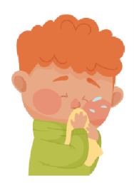

SW2 - سپر اسنیزز کی خالی جگہ بھریں والی ورک شیٹ
میں
یا
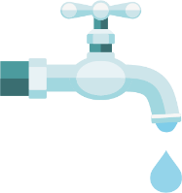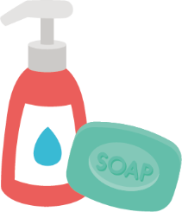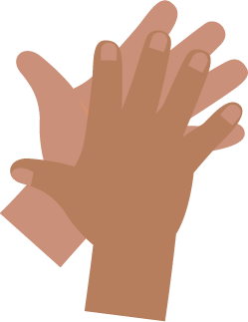
میں کاغذی تولیہ پھینکیں
چالو کریں
کے لیے
رکھیں
پر اپنے
رگڑیں
ایک ساتھ اپنے
دھوئیں
سے اپنے
بند کریں
کلیدی مرحلہ 1

انفیکشن کی روک تھام: دہنی حفظان صحت

سبق 4: دہنی حفظان صحت
طلبہ سیکھتے ہیں کہ پلاک (دانتوں کی میل) کس طرح بنتے ہیں اور شکر آمیز غذا اور مشروب کیوں اور کس طرح آپ کے دانتوں کو نقصان پہنچا سکتے ہیں۔

آموزشی نتائج

تمام طلبہ:
- سمجھیں گے کہ دانتوں کی پلاک کیا ہے اور یہ کس طرح بنتی ہے
- دانت کی سڑن کے عواقب کو سمجھیں گے
- سمجھیں گے کہ شکر آمیز غذائیں اور مشروبات محدود کرنا دانت کی سڑن کم کر سکتا ہے
- صحت بخش اسنیکس کھانے کی اہمیت سمجھیں گے

نصاب کے لنکس

PHSE/RHSE
- صحت اور روک تھام

سائنس
- سائنسی انداز میں کام کرنا
- جاندار چیزیں اور ان کی قدرتی جائے وقوع

انگریزی
- مطالعہ اور ادراک
- تحریر

سبق 4: دہنی حفظان صحت

مطلوب وسائل

سرگرمی: انڈے کے خول کا تجربہ

فی گروپ
- انڈے کے خول – توڑے ہوئے اور پھر صاف کیے ہوئے
- صاف کپ
- زیادہ شکر والی کولا
- نیم بالائی اترا ہوا دودھ یا پانی
- زیادہ شکر والا جوس کا مشروب
- کپ کے لیے لیبل

توسیعی سرگرمی: دانت پر برش کرنے کا چارٹ

فی طالب علم
- SW1 e-Bug صحت مند دانت کی پیشرفت کا چارٹ

توسیعی سرگرمی: صحت بخش غذا کی ادلا بدلی

فی کلاس
- TS1 دہنی حفظان صحت صحیح/غلط کی کوئز

فی طالب علم
- SH1 صحت بخش غذائی انتخاب کے لیے حقائق نامہ
- SH2 دہنی حفظان صحت صحیح یا غلط کے کارڈ
- SW2 صحت بخش غذائی انتخاب

معاون مٹیریل
- TS1 دہنی حفظان صحت صحیح/غلط کی کوئز
- SH1 صحت بخش غذائی انتخاب کے لیے حقائق نامہ
- SH2 دہنی حفظان صحت صحیح یا غلط کے کارڈ
- SW1 e-Bug صحت مند دانت کی پیشرفت کا چارٹ
- SW2 صحت بخش غذائی انتخاب

پیشگی تیاری
- ہر ‎3-4 طلبہ پر 3 کپ تیار کریں اور ان پر 1 سے 3 تک کا لیبل لگائیں۔
- انڈوں کے خول کو اس طرح تقسیم کریں کہ ہر کپ میں ایک انڈے کے خول کا نصف حصہ ہو

سبق 4: دہنی حفظان صحت

کلیدی الفاظ
جراثیم
پلاک
کیویٹی
شکر
تیزاب
دانت پر برش کرنا
سڑن
صحت و سلامتی
یقینی بنائیں کہ طلبہ کولا نہیں پیتے ہیں، خاص طور پر جنہیں ذیابیطس ہو سکتا ہو۔ انڈے یا دودھ سے الرجی یا عدم برداشت والے طلبہ ان اجزا کو ہرگز بھی براہ راست ہاتھ نہ لگائیں۔

متبادل سرگرمیوں کے لیے e-Bug کی ویب سائٹ دیکھیں۔

کلاس روم میں محفوظ مائیکروبایولوجیکل طرز عمل کے لیے CLEAPPS سے رجوع کریں
www.cleapps.org.uk

ویب لنکس
e-bug.eu/eng/KS1/lesson/ Oral-Hygiene

تعارف
- طلبہ سے اپنے دانتوں کے بارے میں سوچنے کو کہیں؛ پوچھیں کہ وہ کیسے ہیں (وہ سخت اور سفید اور چمکدار ہیں)۔ طلبہ سے پوچھیں کہ ان کے خیال سے ان کے دانت ایسے کیوں ہیں (کیونکہ وہ مضبوط ہیں اور غذا کو چبا سکتے اور دانت سے کاٹ سکتے ہیں)۔
- انڈے کے خولوں کو آگے بڑھاتے رہیں، طلبہ سے (احتیاط سے) ان کا معائنہ کروائیں۔ ان سے پوچھیں کہ آیا ان کے خیال میں وہ ان کے جسم کے کسی حصے کی طرح ہیں؟ طلبہ کو یہ شناخت کرنے کا اہل ہونا چاہیے کہ وہ ان کے دانتوں کی طرح ہیں۔ طلبہ کو بتائیں کہ دانت پرتوں کے بنے ہوئے ہیں۔ انڈے کا خول ہمارے دانتوں پر اینامل نامی سخت پرت سے ملتا جلتا ہے۔
- طلبہ کے سامنے وضاحت کریں کہ پورے دن، جراثیم نامی جرثومے دانتوں پر افزائش پا کر پلاک نامی ایک چسپندہ مادہ بناتے ہیں اور جب ہم شکر آمیز غذائیں اور مشروبات کھاتے پیتے ہیں تو یہ جراثیم ہمارے دانتوں (خاص طور پر سخت باہری اینامل والی پرت) پر حملہ کرنے کے لیے اس شکر کو استعمال کرتے ہیں۔

سرگرمی
- طلبہ کے سامنے وضاحت کریں کہ آپ انڈوں کے خول استعمال کر کے دکھائیں گے کہ شکر ہمارے دانتوں کے ساتھ کیا کر سکتی ہے۔
- کلاس کو ‎3-4 کے گروپوں میں تقسیم کریں اور انہیں ‎1-3 کے لیبل والے 3 کپ دیں۔ ایک انڈے کے خول کا نصف حصہ ہر کپ میں رکھنے اور آپ نے جو تین مشروبات منتخب کیے ہیں انہیں کپ میں انڈیلنے میں ان کی مدد کریں۔
  - کولا
  - پانی (یا دودھ)
  - جوس
- اثرات دیکھنے کے لیے آپ کو ایک دن انتظار کرنا ہوگا۔ اب، طلبہ سے پوچھیں: اگر آپ انڈے کو مشروب میں طویل وقت تک چھوڑ دیں گے تو ان کے ساتھ کیا معاملہ پیش آئے گا؟ کون سا سیال انڈے کو سب سے زیادہ تبدیل کرے گا؟ کون سا سیال انڈے کو سب سے کم تبدیل کرے گا؟ آپ ان کے اندازے آئندہ کل کے لیے ریکارڈ کر سکتے ہیں۔
ایک دن کے بعد، طلبہ کولا سے ایک بے رنگ اور جزوی طور پر تحلیل شدہ انڈے کا خول، پانی (یا دودھ) سے ایک غیر تبدیل شدہ انڈے کا خول، اور جوس سے ہلکا سا تحلیل شدہ انڈے کا خول دیکھیں گے۔ اس سے ثابت ہوتا ہے کہ شکر کے زیادہ مشمولات والی غذائیں اور مشروبات اینامل کو نقصان پہنچا سکتے ہیں۔

مباحثہ
اگلے دن، طلبہ سے ان کے انڈے چیک کروائیں۔ انہیں کون سی تبدیلیاں نظر آ سکتی ہیں؟ ان کے خیال سے ایسا کیوں ہوا؟
طلبہ کو بتائیں کہ مشروبات میں موجود شکر نے انڈوں کے خول کو نقصان پہنچایا ہے اور خول کو بے رنگ بنا دیا ہے – طلبہ کو یاد دلائیں کہ انڈے کا خول ان کے دانتوں پر اینامل کی طرح ہے، اور شکر کی کافی زیادہ مقدار ان کے دانتوں کو نقصان پہنچا سکتی ہے۔
طلبہ سے پوچھیں کہ ان کے خیال سے انہیں اپنے دانتوں کو صحت مند رکھنے کے لیے کیا کرنا چاہیے؟ جوابات میں شامل ہونا چاہیے:
- شکر آمیز غذائیں اور مشروبات کم کثرت سے اور تھوڑی مقدار میں لیں
- اپنے دانتوں پر روزانہ دو بار (اسکول سے پہلے اور بستر پر جانے سے پہلے) برش کریں
- فلورائڈ ٹوتھ پیسٹ استعمال کر کے
- تھوکیں، کھنگالیں نہیں
- اپنے معالج دندان سے باقاعدگی سے ملیں

توسیعی سرگرمیاں

دانت پر برش کرنے کا چارٹ
SW1 دانتوں پر برش کرنے کے معمول کو تحریک دینے کا مفید طریقہ ہے۔ ایک شیٹ فی طالب علم فراہم کریں۔ طلبہ جتنی بار اپنے دانتوں پر برش کریں ان سے اتنی بار نشان لگانے یا تصویر ڈرا کرنے کو کہیں تاکہ ایک اسکولی ہفتے کے دوران انہوں نے جتنی بار اپنے دانتوں پر برش کیا ہے اس کا ٹریک رکھا جائے۔ اسے کلاس روم میں یا گھر پر مکمل کیا جا سکتا ہے۔

صحت بخش غذا کی ادلا بدلی
طلبہ کو یاد دلا کر شروع کریں کہ کولا میں موجود شکر نے انڈے کے خول کو کس طرح متاثر کیا۔ بہت زیادہ شکر کھانا آپ کے لیے برا ہے اور دانت کی سڑن کا سبب بن سکتا ہے۔ ہم جو شکر استعمال کرتے ہیں اس کا لگ بھگ آدھا حصہ غیر صحت بخش اسنیکس اور شکر آمیز مشروبات سے ملتا ہے۔ اسی وجہ سے صحت بخش تر اسنیکس منتخب کرنا اہم ہے۔
- پھل اور سبزیاں اسنیک کا اچھا انتخاب ہیں؛ آپ انہیں ویسے ہی یا کسی صحت بخش ڈپ کے ساتھ کھا سکتے ہیں۔
- خشک پھلوں میں شکر کے زیادہ مشمولات ہوتے ہیں اور انہیں صرف کھانے کے اوقات تک ہی محدود رکھا جانا چاہیے۔
کلاس سے پوچھیں کہ پھل اور سبزی کے ان کے من پسند اسنیکس کیا ہیں۔ طلبہ کو بتائیں کہ وہ اپنی غیر صحت بخش غذائیں (جیسے ناشتے کے شکر آمیز سیریل) اور مشروبات (جیسے شکر آمیز جھاگ دار مشروبات، پھل کے جوس اور اسمودیز، پوری شکر والی اسکویش) کو کمتر شکر والی متبادلات جیسے پھل کے ساتھ کم شکر والی یوگرٹ، کم چکنائی والے دودھ، سادہ پانی، یا بغیر اضافی شکر والی/شکر سے پاک اسکویش سے بدل سکتے ہیں۔
ہمیں سالم پھلوں اور سبزیاں اور سادہ دودھ اور یوگرٹ میں موجودہ شکر کے بارے میں گھبرانے کی ضرورت نہیں ہے کیونکہ یہ اضافی شکر نہیں ہے۔
وہ کن دیگر ادلا بدلیوں کے بارے میں سوچ سکتے ہیں؟ طلبہ کو SH1 صحت بخش غذائی انتخاب کا حقائق نامہ فراہم کریں تاکہ SW2 کو مکمل کرنے میں انہیں مدد ملے اور طلبہ سے SW2 پر اپنے من پسند غذائی بدل ڈرا کرنے کو کہیں۔
انتہائی سبز لیبل والے غذائی آئٹمز کو صحت مند ترین انتخابات اور مثالی بدل مانا جاتا ہے۔

دہنی حفظان صحت صحیح یا غلط کی کوئز
3 یا 4 طلبہ کے گروپ کو SH2 تقسیم کریں۔ طلبہ سے کارڈوں کو کاٹنے اور TS1 میں شامل صحیح یا غلط والے کوئز کا جواب دینے کے لیے انہیں اونچا پکڑنے کو کہیں۔ جوابات شیٹ پر فراہم کیے گئے ہیں۔

آموزشی استحکام
سبق کے آخر میں، کلاس سے فیکٹ چیکر کے بطور درج ذیل سلسلہ وار سوالات پوچھیں۔
- جراثیم سے بنا ہوا چسپندہ مادہ جو ہمارے دانتوں پر ایک ساتھ جمع ہو جاتا ہے اسے کیا کہا جاتا ہے؟
جواب: پلاک
- جملہ مکمل کریں: جب ہم شکر آمیز غذائیں اور مشروبات استعمال کرتے ہیں تو، یہ ہمارے دانتوں پر ایک حملے کا سبب بنتا ہے، جو کس کا سبب بن سکتا ہے؟
جواب: دانت کی سڑن
- آپ کو ایک دن میں کتنی بار ٹوتھ پیسٹ سے اپنے دانتوں پر برش کرنا چاہیے۔
جواب: کم از کم دو بار
- برش کرنے کے بعد کیا آپ کو چاہیے کہ؛ a) ٹوتھ پیسٹ کو تھوک دیں اور کلی کریں؛ b) ٹوتھ پیسٹ کو تھوک دیں اور کلی نہ کریں؟
جواب: آپ کو چاہیے کہ ٹوتھ پیسٹ کو تھوک دیں لیکن کلی نہ کریں (اس سے فلورائڈ کو طویل وقت تک دانتوں پر رہنے کی سہولت ملے گی)۔

TS1 - دہنی حفظان صحت صحیح یا غلط کی کوئز

صحت بخش کھانا

آپ کیا یاد رکھتے ہیں؟

کیا وہ صحیح یا غلط ہیں؟
خشک پھلوں کو کھانے کے
وقت کھایا جائے نہ کہ
اسنیک کے بطور
صحیح
چاکلیٹ بسکٹ سادہ یوگرٹ
اور پھل کی بہ نسبت
صحت بخش تر اسنیک ہیں
غلط
بسکٹ میں کافی زیادہ اضافی شکر ہوتی ہے
کم چکنائی والا دودھ
اسپورٹس ڈرنک کی بہ نسبت
صحت بخش تر مشروب کا
انتخاب ہے
صحیح
اسپورٹس ڈرنکس میں کافی زیادہ شکر ہو سکتی ہے۔ پانی یا کم چکنائی والا دودھ بہتر انتخاب ہیں
بہت زیادہ شکر کھانا
دانت سڑنے کا سبب بن سکتا ہے
صحیح

SH1 - صحت بخش غذائی انتخاب کے لیے حقائق نامہ
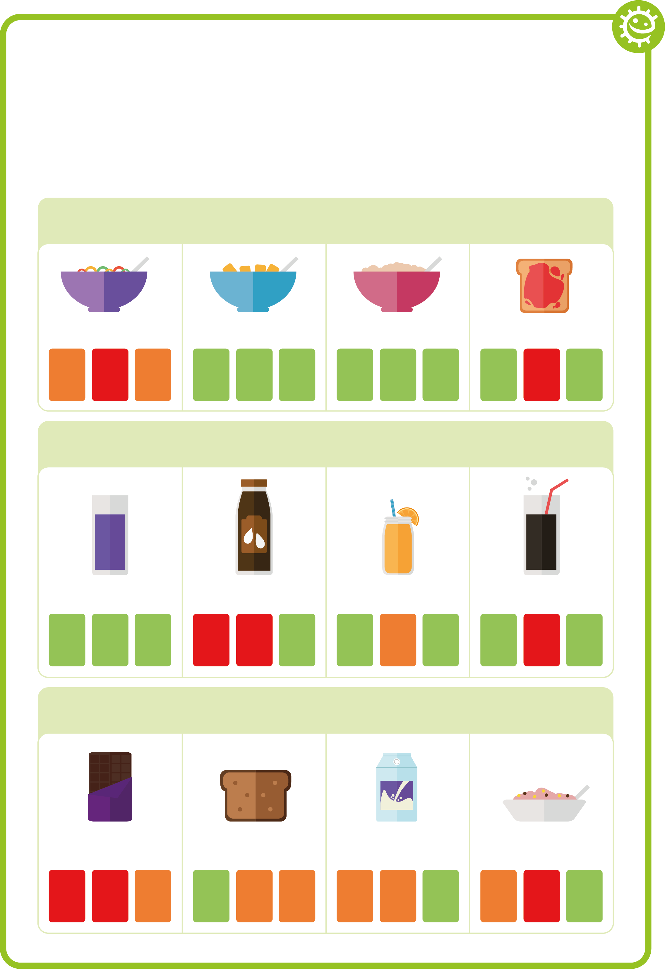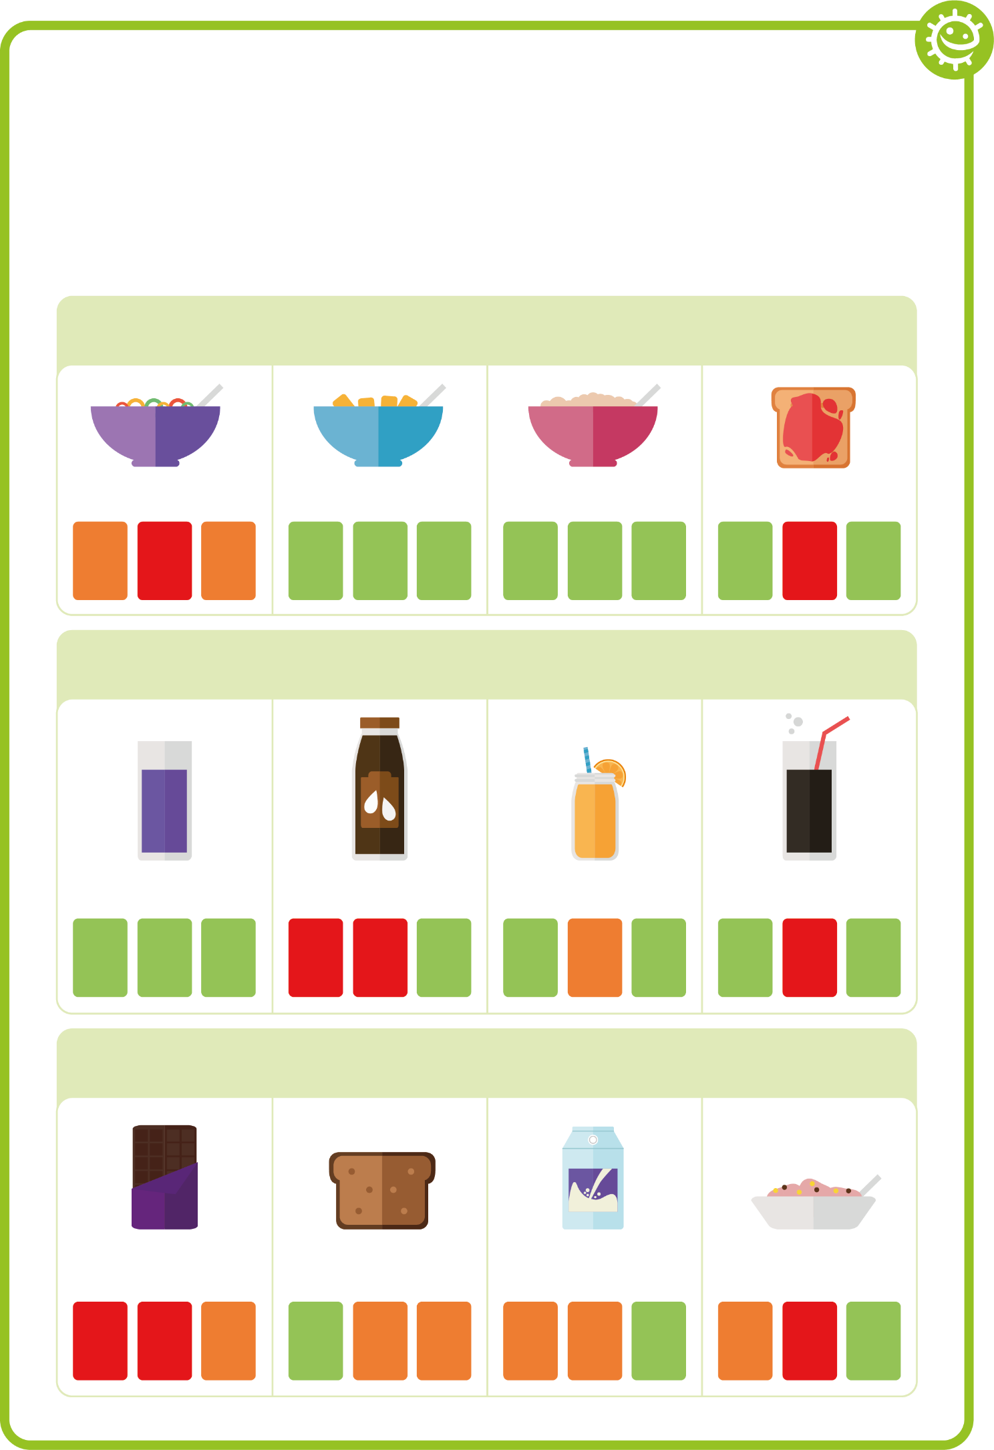

صحت بخش غذائی انتخاب کے لیے حقائق نامہ

ناشتہ
گیہوں کے بسکٹ کا سیریل
دلیہ
ٹوسٹ پر جیم
زیادہ شکر والا سیریل
شکر
چکنائی
نمک
شکر
چکنائی
نمک
شکر
چکنائی
نمک
شکر
چکنائی
نمک

مشروب
بلا اضافی شکر/ شکر سے پاک اسکویش اور پانی
چاکلیٹ دودھ
سنترے کا جوس
پورے شکر والی کولا
شکر
چکنائی
نمک
شکر
چکنائی
نمک
شکر
چکنائی
نمک
شکر
چکنائی
نمک

اسنیک
مالٹ لوف
کم شکر والی یوگرٹ
ریگولر یوگرٹ
چاکلیٹ بار
شکر
چکنائی
نمک
شکر
چکنائی
نمک
شکر
چکنائی
نمک
شکر
چکنائی
نمک

SH2 دہنی حفظان صحت صحیح یا غلط کے کارڈ
غلط
غلط
غلط
صحیح
صحیح
صحیح

SW1 - e-Bug صحت مند دانت کی پیشرفت کا چارٹ

میں نے اپنے دانت 2 منٹ تک صاف کیے
میں نے اپنے دانت بستر پر جانے سے پہلے صاف کیے
میں نے اپنے دانت صبح میں صاف کیے

جب بھی آپ اپنے دانتوں پر برش کریں تو ایک تصویر یا اسٹار شامل کریں

کلاس

جمعہ
جمعرات
بدھ
منگل
پیر

صحت مند دانت
برش کرنے کا چارٹ
نام‏

SW2 - صحت بخش غذائی انتخاب کی مشق

آپ اپنے دانتوں کو صحت مند رکھنے کے لیے کون سا ناشتہ، مشروب اور اسنیک لیں گے؟
اپنی پسند لکھیں
اپنی پسند ڈرا کریں

ناشتہ

مشروب

اسنیک

e-Bug کلیدی مرحلہ ایک ٹیچر کا جوابی کتابچہ

سبق ایک: خورد نامیے: تعارف

SW1 ہاں یا نہیں والے کارڈ
- مائیکروب بگز اور جرثوموں کا دوسرا نام ہے
جواب: ہاں
- بیشتر مائیکروبز کو ننگی آنکھوں سے دیکھا جا سکتا ہے
جواب: نہیں
- بیشتر زُکام وائرسوں کی وجہ سے ہوتے ہیں
جواب: ہاں
- مائیکروبز ہمیشہ ہمیں بیمار کرتے ہیں
جواب: نہیں
- جراثیم کو یوگرٹ بنانے کے لیے استعمال کیا جاتا ہے
جواب: ہاں
- اگر آپ مائیکروب کی وجہ سے بیمار ہو جاتے ہیں تو، اسے انفیکشن کہا جاتا ہے
جواب: ہاں
- بیشتر مائیکروب کسی بھی طرح سے ہمیں متاثر نہیں کرتے ہیں
جواب: ہاں
- آپ کو مائیکروبز صرف ان چیزوں پر ملتے ہیں جو گندی ہیں، جیسے ٹوائلیٹ
جواب: نہیں

SW3 مائیکروب مینیا خالی جگہ بھریں
- مائیکروب
- وائرس
- فنگس
- جراثیم
- ہر جگہ

سبق تین: انفیکشن کا پھیلاؤ: تنفسی حفظان صحت


SW1 سپر اسنیزز لفظ کی تلاش
کیا آپ نیچے لفظ کی تلاش میں چھینک والے تمام الفاظ تلاش کر سکتے ہیں؟ یاد رکھیں کہ وہ الفاظ افقی (آر پار)، عمودی (نیچے)، یا وتری (اوپر دائیں سے نیچے بائیں) ہو سکتے ہیں۔

سپر اسنیزز لفظ کی تلاش

G | E | R | M | S | N | Y | Y | K | O
M | C | O | L | D | J | Z | W | T | S
B | N | O | H | C | D | E | I | W | P
A | P | I | G | S | U | B | U | G | S
C | B | Z | J | C | N | C | O | K | S
T | F | L | U | P | M | O | J | A | N
E | B | V | K | A | S | D | T | T | E
R | F | C | O | U | G | H | S | B | E
I | I | W | F | R | S | V | H | B | Z
A | V | I | R | U | S | B | C | D | E

اسناٹ، بگز، وائرس، کھانسی، زُکام،
چھینک، فلو، جراثیم، جرثومے‎

SW2 سپر اسنیزز خالی جگہیں بھریں
- ٹشو میں یا کہنی کے موڑ میں چھینکیں
- کاغذی تولیہ کوڑے دان میں پھینکیں
- پانی بہانے کے لیے نلکا چالو کریں
- اپنے ہاتھوں پر صابن لگائیں
- اپنے ہاتھوں کو ایک ساتھ رگڑیں
- اپنے ہاتھوں کو پانی سے کھنگالیں
- نلکا بند کریں

سبق چار: انفیکشن کی روک تھام: دہنی حفظان صحت

SH2 دہنی حفظان صحت صحیح / غلط کی کوئز
- خشک پھل صرف کھانے کے اوقات میں کھائے جائیں اور اسنیک کے بطور نہیں – صحیح؛ خشک پھلوں میں کافی زیادہ قدرتی شکر ہوتی ہے
- چاکلیٹ بسکٹ سادہ یوگرٹ اور پھل کی بہ نسبت صحت بخش تر اسنیک کا انتخاب ہیں – غلط؛ بسکٹ میں کافی زیادہ اضافی شکر ہوتی ہے
- کم چکنائی والا دودھ اسپورٹس ڈرنک کی بہ نسبت صحت بخش تر مشروب کا انتخاب ہے – صحیح؛ اسپورٹس ڈرنکس میں کافی زیادہ شکر ہو سکتی ہے۔ پانی یا کم چکنائی والا دودھ بہتر انتخابات ہیں
- بہت زیادہ شکر کھانا ودانت سڑنے کا سبب بن سکتا ہے – صحیح؛ ہمارے دانتوں پر موجود جراثیم شکر پر گزارہ کرتے ہیں جو تیزاب بناتے ہیں اور ہمارے دانتوں کو تحلیل کرتے ہیں

